Les classes Presse dans la Manche

À l’heure de la numérisation des contenus, l’histoire de l'information est en train de basculer dans une approche multi-support, de plus en plus mondiale. De la télévision à Internet, en passant par la radio ou bien la presse écrite, nous sommes aujourd'hui immergés dans un bain informationnel constant. Les nouvelles possibilités offertes par la technologie ne doivent cependant pas faire oublier l'importance du temps de réflexion et de la nécessaire distance critique.
L'objectif des Classes presse est simple : Éduquer aux, avec et par les médias et l'information.
Le dispositif pédagogique des classes presse Manche offrent à chacun, depuis 16 ans maintenant, l'occasion de s'arrêter sur l'actualité, d'analyser des contenus médiatiques, d'exercer son esprit critique en lisant des articles de presse avec un œil « aiguisé » mais surtout de partir à la rencontre de l'Autre, d'interroger, d'enquêter, de satisfaire une saine curiosité. Les journaux que les élèves vont recevoir durant le projet permettront les échanges, susciteront sans nul doute discussions et nouvelles interrogations, et peut être de futures vocations.
Cette année le choix du jury s'est porté sur les ressources des océans, un sujet en lien avec une thématique essentielle : la protection de l'environnement. La participation au challenge d'écriture et le suivi par le journaliste parrain permettront ainsi aux élèves de s'immerger dans le milieu journalistique en devenant eux-mêmes des producteurs d'informations.
Les classes presse offrent donc, avec le soutien des professionnels des médias, la possibilité aux élèves « journalistes en herbe » de devenir des citoyens actifs et acteurs du monde qui les entoure.
Belle aventure médiatique à tous !
Céline THIERY
Responsable Éducation aux Médias et à l'Information,
Académie de Normandie (14,50,61)
celine.thiery@ac-normandie.fr

Dans la Manche :

Les Classes Presse existent depuis 16 ans dans la Manche. Ce dispositif est le fruit d’un partenariat de qualité entre le Conseil Départemental qui finance l’opération, les journaux Ouest-France et La Presse de la Manche qui s’impliquent dans le bon déroulement des classes presse et l’Éducation Nationale dont une des vocations est de promouvoir l’éducation aux médias sous toutes ses formes. Le présent guide met à disposition des professeurs quelques outils pour réussir ce projet avec leurs élèves. Il ne prétend pas être exhaustif, il ouvre des pistes de travail à approfondir avec les élèves en classe et il apporte des informations utiles. Bonne lecture.
Clarisse Macé
Classes Presse en Manche

Mode d'emploi 2021

Les grandes lignes

Objectifs :

Une action pédagogique citoyenne destinée à :
- apprendre aux élèves à (bien) lire le journal et les journaux
- apprendre aux élèves à « écrire pour être lu »
- apprendre sur le thème «Les ressources de l’océan»

Comité de pilotage :

L’Éducation Nationale, Le conseil départemental de la Manche, Ouest-France, La Presse de la Manche.

Une démarche approfondie :

- Un travail avec la presse
- Chaque classe travaille avec un titre partenaire principal, Ouest-France ou La Presse de la Manche.
- Pendant deux semaines, des exemplaires des deux titres seront transmis à la classe pour un travail de comparaison
- Pendant six semaines, chaque élève recevra dans la classe un exemplaire du titre partenaire principal : Ouest-France ou La Presse de la Manche selon le secteur.
- Un lien privilégié : la venue d’un journaliste parrain de la rédaction locale du journal (au moins deux interventions)
- La visite du site d’impression du journal (déplacement à la charge du collège)
- L’appui des services et des sites internet presse-école.

Écrire sur le thème « Les ressources de l’océan » :

Les élèves devront enquêter et rédiger des articles sur le thème de l'année.
Chaque classe proposera ses 3 meilleurs articles et sa meilleure illustration au jury pour le challenge.

Les articles retenus seront récompensés lors de la remise des prix organisée par le conseil départemental. Les articles seront publiés dans les suppléments encartés dans les deux journaux.

Les partenaires Classes Presse Manche

Éducation Nationale - Rectorat de Normandie
Céline Thiery, Responsable Éducation aux Médias et à l'Information, périmètre Caen (14 / 50 / 61) Coordonnatrice CLEMI
168, rue Caponière - BP 46184 - 14061 Caen cedex
06 23 08 81 90
celine. jacquet@ac-normandie.fr

Ouest-France
Nicolas Denoyelle
Directeur départemental
Rédaction de St Lô
10 Rue de la barque BP 353 50 003 St Lô
02 33 77 31 31
nicolas.denoyelle@ouest-France.fr

La Presse de la Manche
Laurent Gouhier, Directeur délégué
9 Rue Gambetta BP 408
50 104 Cherbourg-Octeville cedex
02 33 97 16 16
l.gouhier@lapressedelamanche.fr

Direction des services départementaux de l’Éducation nationale de la Manche
Actions pédagogiques et culturelles
Marie-Laure Chênebenoit
12 rue de la chancellerie 50 002 St Lô cedex
02 33 77 85 90
dsden50-desco4@ac-caen.fr

Conseil départemental de la Manche
Pierre-Laurent Pizy, rédacteur pôle éditions
50 050 Saint-Lô Cedex
02 33 05 90 73
pierre-laurent.pizy@manche.fr

Coordination des classes presse Manche
Clarisse Macé
Collège Anne Heurgon-Desjardins de Cerisy la Salle
06 82 61 83 69
Clarisse.mace@ac-normandie.fr
Les étapes de l’opération « classes-presse 2021 »

- Lundi 11 janvier 2021 : séance d’information des enseignants de 14h à 17h.

- Du lundi 18 janvier au vendredi 29 janvier 2021 : distribution aux élèves et aux professeurs d’un exemplaire des 2 journaux partenaires. Travail sur la presse dans les classes.

- Entre le lundi 18 janvier et le vendredi 19 Février 2021 : 1ère visite du journaliste parrain qui présentera le métier de journaliste, l’écriture journalistique, l’importance de la photo… et répondra aux questions des élèves.

- Du lundi 1er février au vendredi 19 février et du lundi 8 mars au vendredi 26 mars 2021 : distribution aux élèves et aux professeurs d’un exemplaire du journal partenaire. Travail sur la presse et rédaction d’articles dans les classes.

- Entre le lundi 8 mars et le vendredi 16 avril 2021 : 2ème visite du journaliste parrain qui regardera les articles réalisés par les élèves et leur proposera des conseils.

- Vendredi 23 avril 2021 : date limite d’envoi par chaque classe de 3 articles et d’une illustration. L’enseignant envoie l’ensemble à clarisse.mace@ac-normandie.fr. Ces mêmes articles et photos/dessins serviront à la réalisation des suppléments classes-presse.

- Mardi 11 mai 2021 : Réunion du jury qui établira après lecture et délibération la liste des prix :
- 1er prix d’écriture Conseil Départemental
- 2ème prix d’écriture La Presse de la Manche
- 3ème prix d’écriture Ouest-France
- 4ème prix de la meilleure illustration Conseil Départemental
- 5ème prix « mention spéciale du jury » CLEMI

- Mardi 8 juin 2021 : cérémonie de remise des prix. Le supplément « Classes-presse » des 2 titres Ouest-France et La Presse de la Manche sera encarté et diffusé avec le journal du jour. Il sera également diffusé à tous les élèves des classes presse.

- Juin 2021 : fiche bilan à remplir par les professeurs.

Collèges Classes Presse 2021

Sud et Centre Manche, Parrainage Ouest-France

Collège | Adresse | Nombre  D’élèves | Classe
Collège Notre Dame de la Providence  AVRANCHES | 4 Place Crois des Perrières  50300 AVRANCHES  Tel. 02 33 58 43 41 | 30 | 4e
Collège Pierre Aguiton  BRECEY | rue du Fonteny  50370 BRECEY  Tel. 02 33 89 65 80 | 24 | 5e
Collège Jean Follain  CANISY | 33 rue de Kergolay  50750 CANISY  Tel. 02 33 56 61 46 | 25 | 4e
Collège Jean-Paul II  COUTANCES | 60 rue d’Ikley  50200 COUTANCES  Tel. 02 33 76 56 56 | 20 | 3e
Collège Le Moulin de Haut  PERCY | 6 rue Dufouc  50410 PERCY  Tel. 02 33 61 21 70 | 30 | 4e
Collège Interparoissial  SAINT-LO | Rue Général Dagobert  50000 SAINT-LO  Tel. 02 33 57 10 27 | 24 | 4e
Collège Saint-Joseph  VILLEDIEU LES POELES | 25 rue des écoles  50800 VILLEDIEU-LES-POELES  Tel. 02 33 91 08 08 | 20 | 4e

Collèges Classes Presse 2021
Nord Cotentin, Parrainage La Presse de la Manche

Collège | Adresse | Nombre d'élèves | Classe
Collège Notre Dame  CARENTAN | 43 rue Sébline  50500 Carentan les Marais  Tel. 02 33 71 67 00 | 22 | 4e
Collège Le Ferronay  CHERBOURG-EN-COTENTIN | 41 chemin du Ferronay Octeville  50130 Cherbourg-en-Cotentin  Tel. 02 33 53 16 03 | 30 | 4e
Collège Bucaille-Charcot  CHERBOURG-EN-COTENTIN | 30 rue de la Bucaille  50100 Cherbourg-en-Cotentin  Tel. 02 33 53 17 61 | 27 | 4e
Collège Ingénieur Cachin  CHERBOURG-EN-COTENTIN | Rue Saint Clément  50130 Cherbourg-en-Cotentin  Tel. 02 33 88 58 90 | 24 | 5e
Collège Saint Joseph  CHERBOURG-EN-COTENTIN | 31 rue Bondor  50100 Cherbourg-en-Cotentin  Tel 06 69 34 47 30 | 28 | 4e
Collège Gilles de Gouberville  SAINT-PIERRE-ÉGLISE | 8 rue du 8 mai 1945  50330 Saint-Pierre-Église  Tel. 02 33 54 32 65 | 22 | 4e
Collège Sainte-Marie  VALOGNES | 18 rue des religieuses  50700 Valognes | 21 | 4e

Thème des « classes-presse » 2021

Les ressources de l'océan

La protection de l’environnement et de la biodiversité nécessite une mobilisation forte, efficace et durable de l’ensemble de notre société, et des changements profonds des comportements individuels et collectifs.
Ce thème est transversal aux différents programmes scolaires, notamment scientifiques. Il permet aussi une réflexion citoyenne des élèves.
La dimension locale est privilégiée. Tous les domaines, sociaux, économiques et civiques, peuvent être abordés. Les apprentis journalistes réaliseront un travail d’enquête et d’interview dans différents domaines de la société tout en restant au plus près de leur vie de collégien.
Couvrant 71% de la surface du globe, l’Océan, au-delà du gigantesque volume d’eau qu’il représente, est un écosystème très complexe qui fournit des services essentiels. Les mers et les océans sont des espaces d’activités mais ce sont aussi des milieux fragiles, des régulateurs climatiques dont la conservation est un problème majeur.
Notre département, bordé de 355 km de côtes, avec les plus grandes amplitudes de marées d'Europe, accueillera en août prochain à Cherbourg une course à la voile mythique : La Fastnet. D’autres lieux (Cité de la mer - fondation Tara, Mont Saint Michel, ports, plages…) et d’autres manifestations en lien avec la mer jalonnent la vie des habitants de la Manche.
Parmi les différentes pistes, les élèves pourront s’orienter sur un des sujets de la liste non exhaustive suivante pour réaliser des reportages :
- Les richesses de la mer et les connaissances scientifiques (la biodiversité, les énergies marines, les ressources alimentaires...)
- La protection des océans et l’éducation au développement durable (gestion des déchets, pollutions ...)
- Les acteurs de la mer (pêche, aquaculture, sports nautiques et loisirs, construction navale, gestion des ports, transport maritime ...)
- Les énergies marines
- Les nouveaux métiers liés à l’évolution et à la protection des océans
Dans un esprit d’ouverture, les sujets permettant une démarche de rencontre avec des personnes de l’environnement des élèves sont à privilégier. Il convient aussi d’aider les élèves à faire preuve d’un regard critique dans leurs articles et à prendre de la distance avec les sujets traités.

Les Journaux Partenaires

Ouest-France dans la Manche

Présent dans 12 départements de l’Ouest de la France, de la Vendée au Calvados et de la Sarthe au Finistère, Ouest-France est aujourd’hui par sa diffusion (plus de 650 000 exemplaires) le premier quotidien français, et le deuxième journal d’Europe. Chaque jour, Ouest-France est acheté par quelque 31 000 habitants de la Manche, soit plus de 100 000 lecteurs, notamment dans le centre et le sud du département. Ouest-France, ces sites et son appli, c’est également près de 190 millions de visites mensuelles, ce qui place le quotidien dans les quatre premiers sites d’information générale français.

Historique
Aujourd’hui, Ouest-France a la même ambition que celle qui a présidé à sa fondation, à la fin du XIXe siècle (1899), et à sa refondation, à la Libération en août 1944 quand Ouest-Eclair est devenu Ouest-France : informer avec honnêteté, rigueur et dans un esprit de justice sociale des citoyens dans notre démocratie. Les informer sur tout ce qui les concerne et peut leur rendre service, depuis les événements qui surviennent dans leurs villes ou leurs villages, jusqu’à ceux qui se déroulent à l’autre bout du monde. Aider aussi les communautés qui composent notre société à se connaître, à se reconnaître, à débattre et à mieux se comprendre. Pour cela, depuis 1990, Ouest-France est propriété d’une association 1901, sans but lucratif : « l’association pour le soutien des principes de la démocratie humaniste ».

Des équipes autour de cinq rédactions locales
Dans la Manche, le journal compte cinq rédactions : la rédaction départementale de Saint-Lô et quatre rédactions extérieures : Avranches, Granville, Coutances et Cherbourg. Deux éditions sont diffusées à quelque 31 000 exemplaires : Saint-Lô-Coutances-Cherbourg, Avranches-Sud-Manche et Granville. La mise en page des pages locales et départementales (une vingtaine au total) est réalisée à Saint-Lô.
Au total, Ouest-France compte 41 salariés dans le département (sans compter le personnel de la régie publicitaire Précom) : dont 29 journalistes (on dit aujourd’hui journaliste bi-média), 4 secrétaires ainsi que l’équipe des ventes et l’encadrement. Dans les cantons, près d’une centaine de correspondants travaillent aussi aux côtés de la rédaction.
À cela il faut ajouter les 14 000 exemplaires, chaque semaine, de Dimanche Ouest-France. Sans oublier les 5 sites internet de Ouest-France.fr, les 5 pages Facebook et un compte Twitter Ouest-France50 sur lesquels Ouest-France donne chaque jour des extraits de son édition ainsi que des flashs d’actualité sur les événements majeurs qui surviennent dans nos zones.
Pour organiser la diffusion dans la Manche, il convient de noter que le service des Ventes s’appuie sur 2 dépositaires qui animent eux-mêmes environ 170 porteurs en semaine et environ 80 le dimanche. Le service des Ventes s’appuie également sur un réseau de plus de 600 points de vente en semaine et 450 environ le dimanche.

Pour contacter nos 5 rédactions

Ouest-France SAINT-LÔ (rédaction départementale) 10, rue de la Barque BP353 50003 Saint-Lô Cedex Tél. 02 33 77 31 31 - Courriel : redaction.saint-lo@ouest-france.fr

Ouest-France COUTANCES 17, rue du Lycée BP313 50206 Coutances
Tél. 02 33 76 78 30 - Courriel : redaction.coutances@ouest-france.fr

Ouest-France AVRANCHES 32, rue de la Constitution BP 538 50305 Avranches
Tél. 02 33 79 06 00 - Courriel : redaction.avranches@ouest-france.fr

Ouest-France GRANVILLE 92, rue Couraye 50400 Granville
Tél. 02 33 91 16 50 - Courriel : redaction.granville@ouest-france.fr

Ouest-France CHERBOURG 8, rue de l’Ancien-Quai BP 407 50104 Cherbourg-Octeville
Tél. 02 33 87 59 00 - Courriel : redaction.cherbourg@ouest-france.fr

Service presse-école Ouest-France 10 rue du Breil 35 051 Rennes Cedex 9
Tél. 02 99 32 60 00

Visiter les sites d'impression

Le Service Visites du journal accueille gratuitement sur le site de Chantepie à Rennes (10, rue du Breil -ZI Rennes Sud Est), ou à la Chevrolière au sud de Nantes, des groupes de 50 personnes maximum.
À Chantepie, les visites ont lieu à partir de 21h30 et durent 2 heures. Heures des visites : 21h30, 21h50, 22h15 et 22h30.

Il faut réserver plusieurs mois à l'avance en écrivant à " Ouest-France Service des Visites 35 051 Rennes Cedex 9 ", par téléphone Laurence Thomas 02 99 32 66 27 (de 14h à 17h30) ou par courriel : visite@ouest-france.fr.

Plus de 10 000 scolaires visitent Ouest-France chaque année.

LA PRESSE DE LA MANCHE

Quotidien départemental, LA PRESSE DE LA MANCHE tire quotidiennement à 23 000 exemplaires. Le titre est leader dans la presqu’île du Cotentin. La Presse de la Manche est présente 7/7 jours dans les kiosques, puisqu’elle compte depuis trente ans une édition dominicale et paraît les jours fériés sauf Noël, Jour de l’An et 1er mai. Avec plus de 60 % d’abonnés portés et postés (dont une large majorité livrée par ses soixante porteurs), LA PRESSE DE LA MANCHE a un lectorat très fidèle, fidélité mise encore en exergue par un très fort taux de pénétration dans la Presqu'île du Cotentin, parfois supérieur à 50% des foyers. Depuis 2017, La Presse de la Manche est aussi présente sur internet, sur la plateforme actu.fr. Grâce à ce nouveau canal, les informations diffusées par La Presse de la Manche n’ont jamais été aussi lues : près de 4 millions de pages vues par mois en 2020.

HISTORIQUE
Le 5 novembre 1889, naissance du REVEIL CHERBOURGEOIS, il y a donc 130 ans, un bihebdomadaire (parution mardi et vendredi) fondé par Jean-Baptiste BIARD. L’ancêtre de LA PRESSE DE LA MANCHE est tiré à 4 500 exemplaires. Très vite, la diffusion du REVEIL va augmenter dans l’agglomération cherbourgeoise puis dans tout le Cotentin. En 1902, le REVEIL CHERBOURGEOIS laisse sa place au REVEIL DE LA MANCHE et, en 1905, paraît le premier quotidien CHERBOURG ECLAIR, tandis que LE REVEIL devient un bihebdomadaire du mercredi et samedi. André BIARD, le fils du fondateur, entrera dans l’entreprise en 1919 au lendemain de la Grande Guerre. C’est lui qui va assurer la pérennité du journal jusqu’en 1941. CHERBOURG ECLAIR va donc vivre de 1905 à 1944.
A la libération, le 3 juillet 1944, CHERBOURG ECLAIR est remplacé par LA PRESSE CHERBOURGEOISE. Sous l’impulsion de Marc GIUSTINIANI (marié à la petite fille du fondateur) le titre va s’appeler, le 5 octobre 1953, LA PRESSE DE LA MANCHE. L’horizon s’élargit en février 1990, le journal entre dans le groupe OUEST-FRANCE, mais garde son autonomie éditoriale. Un exemple unique en France. En 2012, après l’installation de nouveaux groupes couleurs à la rotative, sont lancés les cahiers spéciaux du samedi et du dimanche. Le journal gratuit Publi7 s’enrichit d’une information locale décalée.
Depuis 2016, la Presse de la Manche fait partie du groupe Publihebdos (qui rassemble près de 100 hebdomadaires en France et donc désormais un quotidien), toujours au sein du groupe SIPA-Ouest-France. La Presse de la Manche, comme le groupe Publihebdos, est présidée par Francis Gaunand. Le directeur délégué est Laurent Gouhier, le rédacteur en chef adjoint est Chrismaël Marchand.
Tout en conservant une totale autonomie tant dans le domaine rédactionnel que commercial, La Presse de la Manche a développé ces derniers mois son secteur industriel : les rotatives installées en cœur de ville à Cherbourg impriment désormais une cinquantaine d’hebdomadaires chaque semaine. Le journal vient d’ailleurs d’investir dans deux nouvelles tours de rotative pour proposer à ses lecteurs un journal tout en couleurs.
Le 10 janvier 2017, La Presse de la Manche a changé de format, passant au tabloïd. Depuis avril 2017, La Presse de la Manche édite aussi un journal gratuit, C’est à Cherbourg, distribué à 250 00 exemplaires à Cherbourg-en-Cotentin. L’équipe compte deux community-managers et deux commerciales attitrés et s’appuie aussi sur le service publicité de La Presse de la Manche.

LES VENTES

12 300 acheteurs sont fidélisés (10 500 par portage et 1 800 par la Poste).
Le reste des ventes se fait grâce à un réseau de dépositaires (400 points de ventes répartis sur tout le département de la Manche et plus particulièrement dans le Nord-Cotentin).
- Dans le Cotentin, 9 lecteurs de quotidien sur 10 achètent La Presse de la Manche
- Le journal est lu par près de 100 000 personnes, en moyenne, chaque jour
- Le lectorat est plus jeune (45% de moins de 40 ans) et plus féminin que celui d’Ouest-France
- La diffusion est plus forte le samedi avec 28 000 ex (supplément TV depuis 1987)
- L’édition du dimanche existe depuis 1987 (17 000 ex)
- Part de la publicité dans le chiffre d’affaires du journal : 25 %
- Le prix de vente est de 1 euro en semaine et le dimanche, 1,20 euro le samedi avec le programme TV de la semaine

LE PERSONNEL

LA PRESSE DE LA MANCHE emploie directement près de 90 personnes. La rédaction est composée de 27 journalistes, mais une centaine de correspondants interviennent régulièrement. Une équipe de 7 personnes gère le service des ventes. La régie publicitaire est animée par sept commerciaux.

IDENTIFICATION

SOCIÉTÉ CHERBOURGEOISE D’ÉDITIONS
Siège social : 9 rue Gambetta - BP 408 - 50104 CHERBOURG-OCTEVILLE cedex
RCS Cherbourg : 775 610 686 9,
Tél. 02 33 97 16 16
Fax 02 33 97 16 06

Un site pour mieux connaître La Presse de la Manche :
http://www.actu.fr/la-presse-de-la-manche

Pour visiter le Journal La Presse de la Manche, téléphoner au 02 33 97 16 16.

À photocopier pour informer les parents d'élèves

Votre enfant participe à l’opération
« Classes presse »

Votre enfant recevra bientôt un journal et ce pendant un total de 8 semaines scolaires. Vous pourrez le lire et parler de l'actualité en famille.

Les élèves apprendront à bien lire la presse, dans sa diversité, grâce aux enseignants de différentes disciplines qui accompagnent l'opération. Ils écriront des articles sur le thème « Les ressources de l’océan ». Ils pourront voir valorisée leur expression écrite dans un supplément des quotidiens partenaires fin mai.

Chaque classe sera suivie par un journaliste « Parrain », qui échangera au moins deux fois avec les élèves. Ces derniers auront la possibilité de visiter une entreprise de presse.

L'information occupe une part croissante dans la vie quotidienne. L'éducation aux médias et à la citoyenneté est donc indispensable.

L'opération Classes presse permet de travailler avec et sur la presse au collège, dans la durée et dans le pluralisme des titres. L'opération trouve sa place dans les programmes des disciplines concernées.

Depuis plusieurs années, notamment dans le département de la Manche, l'opération Classes presse permet une ouverture au monde, une maîtrise des langages et le développement de l'esprit critique.

L'opération est possible grâce aux efforts des différents partenaires et au soutien financier du conseil départemental de la Manche.

Partenaires : l’Éducation Nationale, le conseil départemental de la Manche, les journaux Ouest-France et La Presse de la Manche.

Autorisation parentale relative à la publication de photographies d’élèves :

Dans le cadre des activités journalistiques menées pour le projet « Classes presse », votre enfant pourra être photographié afin de donner matière à illustrer les sujets traités dans les différents articles.

Ces photographies seront publiées dans les encarts des deux journaux partenaires Ouest-France et La Presse de la Manche du mardi 8 juin 2021.

Pour respecter les obligations légales en la matière, nous vous demandons de retourner aux enseignants responsables du projet l'autorisation dûment remplie et signée. Dans le cas d'une absence de réponse, nous considérerons comme acquis l'accord en vue d'autoriser la publication de la photographie de votre enfant.

================================================================

Nous soussignés, Mme . . . . . . . . . . . . . . . . . . . . . et M. . . . . . . . . . . . . . . . . . . . . . . . . . . . . . .

Parents ou responsable(s) légal(aux) de

. . . . . . . . . . . . . . . . . . . . . . . . . . . . . . . . ...., élève de la classe de . . . . . . . . ....,

autorisons la publication de la photographie de notre enfant dans le cadre du projet

« Classes Presse Manche 2021 ».

Signatures des responsables légaux :

Autorisation à remettre à

Mme, M………………………

Professeur de ………………………

Le challenge

Les articles
Deux modèles
• Articles longs : 2 000/3 000 signes (enquêtes, portraits, interviews, reportages...)
• Articles courts : 500/1 000 signes (brèves, échos, billets d’humeur, d’humour…)
En cliquant, dans la barre de tâches, sur outils puis statistiques, on peut connaître le nombre de signes tapés (caractères, espaces compris).

Les illustrations
Tous les articles longs doivent être accompagnés d’illustrations : photos, dessins et infographies réalisés par les élèves.

Les illustrations ne peuvent en aucun cas être prises dans les journaux ou sur internet.

Pensez à prendre des photos quand vous faites votre reportage ou votre interview. N'hésitez pas à créer des situations qui illustrent votre article. Des photos en largeur et en hauteur.

Consignes pour l'envoi des articles et illustrations

Attention : une haute définition (1 méga-octet minimum, soit 500 k en format jpg) est nécessaire pour l’impression dans les journaux.

Conseil : gardez un exemplaire de la photo, dessin, infographie, sans oublier de noter l’article que cela concerne, la classe et l’auteur de l’illustration.

Comment participer au challenge classes presse ?

Chaque classe avec les enseignants (qui décident en dernier recours) doit sélectionner, parmi ses productions :

- les 3 meilleurs articles qui participeront au challenge. Ces articles devront répondre aux règles de l'écriture journalistique et être accompagnés obligatoirement d'une illustration.
- sa « meilleure image », sur le thème qui participera aux challenges : photo, collage, dessin, affiche...
Ces éléments doivent être expédiés à Clarisse Macé, par e-mail uniquement pour le 23 avril dernier délai à clarisse.mace@ac-normandie.fr

Un jury composé des partenaires de l’opération se réunira le mardi 5 mai et 5 prix seront décernés (3 articles, une illustration et une Mention Spéciale du Jury). Les résultats seront communiqués à toutes les classes participantes et les élèves lauréats seront conviés à la remise des prix.

Quelques considérations générales sur le challenge d’écriture

En s’inscrivant dans le dispositif classe Presse, on répond à plusieurs objectifs pédagogiques tels que la découverte du journal, la découverte d’un vocabulaire et de nouveaux codes, la nécessité d’une réflexion générale sur un thème imposé et le passage à l’écrit. C’est un moment difficile pour l’élève qui doit se confronter à un nouveau style d’écriture. Il semble indispensable de poser au préalable quelques prérequis avec la classe : écrire un article ne s’improvise pas.

1- Écrire pour être lu
Mettre des élèves en situation d’écriture, c’est d’abord leur rappeler qu’on écrit pour être lu. Une évidence qui ne s’impose pas toujours d’entrée. C’est justement sur cette évidence que repose l’écriture journalistique : écriture simple, efficace, concise, des mots compris par le plus grand nombre, un style vivant. A cet effet, nous vous proposons des extraits d’un petit texte de l’Association des Médias qui nous semble utilement rappeler quelques fondamentaux.
« On écrit pour être lu »
Les élèves doivent comprendre qu’ils écrivent pour être lus. Il faut donc définir avec les élèves le lectorat.
Pour avoir le maximum de chances d’être lu, il est nécessaire de cerner le lecteur, de connaître ses habitudes de lecture, ce qu’il aime et ce qu’il n’aime pas…
Les spécificités de l’écriture journalistique
Les élèves doivent comprendre qu’écrire des articles pour un journal suppose de respecter des règles d’écriture (et de présentation) qui, bien que contraignantes, vont paradoxalement les aider dans leur tâche d’écriture.
Pour déterminer avec les élèves les règles d’écriture d’un article et identifier les éléments qui le composent, il est nécessaire de prendre appui sur de vrais journaux, d’analyser des articles.
Avant d’écrire la moindre phrase, n’oubliez pas de choisir l’angle, c'est-à-dire la façon d’aborder le sujet.
Les règles d’écriture d’un article sont fidèles aux habitudes du lecteur :
- des phrases courtes, précises
- pas plus d’une idée par phrase
- un vocabulaire simple
- chaque phrase doit apporter une information
Le plan de l’article est simple : il doit répondre aux 5W (Qui ? Quoi ? Où ? Quand ? Pourquoi ?) Mais aussi Comment ? L’article est bâti selon le plan de la pyramide inversée : les infos les plus importantes au début au cas où il faudrait couper la fin de l’article faute de place.
On informe dès le début de l’article et ensuite on explique avec le Comment et le Pourquoi.
Une fois écrit, l’article doit être "habillé" avec un titre, un chapô, une illustration légendée… Chacun de ces éléments obéit aussi à des règles d’écriture précises que les élèves doivent maîtriser.
N’oubliez pas de signer chaque article, de légender vos photos.
N’hésitez pas à faire produire à vos élèves tous les types d’articles (brèves, récits de faits divers, critique, interview…) mais aussi les différents types de textes (injonctifs avec la recette, narratifs avec la fin d’une histoire, rhétoriques pour les poèmes, informatifs pour les "mini exposés" sur un sujet précis…)
La richesse des types d’articles et de textes sera l’occasion d’accrocher tous les élèves même ceux qui éprouvent des difficultés y compris les plus jeunes.

Copyright Pascal Nacarat, © 2007

Quelques conseils à donner aux élèves

    - On écrit mieux tout seul qu’à deux, cela n’empêchera pas la mise en commun dans un second temps

    - On évite le brouillon, on tape directement à l’écran
    - Les citations sont en gras, elles reprennent exactement les propos tenus par la personne interviewée.

    - On privilégie l’écriture vivante en reprenant des citations, on évite absolument le style narratif.

    - Pas de Mme ou de M., on désigne les gens par le prénom-nom.
    - L’accroche, le titre, la signature : on n’oublie aucun élément à la fin de son article.

    - On fait relire son article, on accepte la critique, on corrige toutes les fautes d’orthographe (même quand on est mauvais en orthographe, il en va du respect du lecteur)

2- Qu'est qu'un bon angle journalistique ?

D’après le livre de Christian Robin, L’angle journalistique, techniques de créativité pour des écrits originaux, CFPJ Édition, 2009, 25 €
« Le seul mauvais choix est l’absence de choix » Amélie Nothomb, « La métaphysique des tubes »
« Angler » est un préalable, il faut partir sur un sujet avec un angle, quitte à affiner, ou changer votre fusil d’épaule. Angler, c’est donner un cadre à la sélection que nous avons faites.
Un angle = un seul papier / un papier = un seul angle
- L’angle varie selon le degré : resserré, large, décalé, subdivisé
- À un angle, correspond plusieurs messages essentiels hiérarchisés
- Plus l’angle est serré, plus il s’identifie avec le message essentiel, dans la brève, la symbiose est parfaite
- Le titre, accroche, attaque, indique l’angle, le message essentiel et le genre de traitement du papier
- Un angle peut faire l’objet de plusieurs papiers, traités « multi-angles », ex : encadré en complément du papier principal.
Pas de trouvailles, sans travail
La créativité est l’étincelle, mais elle ne suffit pas. La qualité de ce que nous allons écrire suppose aussi un travail journalistique qui s’inscrit dans le temps. La créativité est une trouvaille de l’instant, la mise en musique suppose du labeur et de la sueur.
« Qu’est-ce que je fais si je n’ai pas d’inspiration ? Je travaille », Pablo Picasso.
Choix d’un angle : une méthodologie
Informer c’est choisir et l’angle opère une sélection de l’information. Définir un angle, c’est :
- Choisir un point de vue original
- Choisir le traitement le plus efficace
- Choisir le plus « faisable » en fonction des sources, du temps, des moyens.
Ces trois points sont liés entres eux :
1 – l’originalité consiste à trouver un plus, un angle nouveau, jamais ou peu traité, qui suscite l’intérêt, la curiosité, met en jeu les lois de proximité. Pour appliquer cela, il faut de la documentation, des informations inattendues, des méthodes créatives.
2 – l’efficacité : c’est traduire le ou les angles originaux en genres journalistiques, en une longueur d’article, et en angles complémentaires (encadrés) ou en traitant le sujet en plusieurs papiers.
3 – la faisabilité : est-ce qu’on a les sources nécessaires pour traiter cet angle, le temps suffisant, les ressources ?

Quelques conseils à donner aux élèves

- Choisir de traiter un sujet, c’est déjà savoir de quoi on va parler. Un minimum d’informations au préalable est nécessaire.
- Selon les éléments recueillis, on choisira le modèle d’article : interview, portrait, …
- Il ne faut pas rester trop longtemps avec un interlocuteur trop bavard au risque de se perdre dans le tri de l’information ensuite.
- On reformule les phrases à la fin de l’interview, histoire de vérifier que l’on a tout bien compris.
- Ne pas hésiter à prendre les coordonnées téléphoniques des personnes rencontrées : quand on a besoin d’une information complémentaire à l’heure de la rédaction, on peut rappeler…

3- La photo journalistique
(Source Stage Lecture de l’image Clemi Versailles)

On a coutume de dire qu’une photo vaut 1000 mots.
« Une image est un langage universel et elle est comprise par tous »

Si cette idée est largement répandue, elle n’est pas tout à fait exacte. On peut être un analphabète de l’image si on ne sait pas la lire, la décrypter. La légende de l'image est indispensable à la lecture de celle-ci. Il faut savoir lire les images, l'éducation doit intégrer l'apprentissage des codes de lecture de l'image.

Quels visuels dans le journal ? (Source Ouest-France école)

Le Journal officiel fait exception, mais qui le lit sans y être contraint ? C’est un signe. Tous les journaux comportent et textes et " visuels ". Même les premiers journaux comptaient quelques dessins ou caricatures pour dire " en quelques traits, mieux qu’un long discours ". Puis la photo a occupé les pages. En prenant plus ou moins de place, en noir et blanc puis en couleurs, de mieux en mieux reproduites. Les schémas, cartes ou graphiques sont devenus " infographies " avec l’adjonction de textes et grâce aux prouesses des traitements de texte… et d’images des ordinateurs.
Le journal est vu avant d’être lu. Les publicitaires le savent. Et les journalistes doivent en tenir compte…

Photos de reportage qui " donnent de l’info " et valident le texte, images d’illustration qui attirent le lecteur et situent le sujet, infographies qui soulignent et expliquent les données de l’information, dessins ou caricatures qui commentent comme le feraient des " billets ", voire des éditoriaux : les visuels dans le journal fixent l’attention et la mémoire.
Stimulants pour le lecteur, les visuels n’en restent pas moins des " clichés " qui ne peuvent prétendre informer sans le secours du texte, et encore moins expliquer. D’où l’importance de cette " éducation à l’image " à laquelle invitent les éducateurs soucieux de la formation des citoyens, et à laquelle participent les journaux qui se donnent une mission " civique ".

Quelques conseils à donner aux élèves avant de prendre des photos

- S’assurer que le matériel est en état, la batterie chargée avant de partir en reportage
- Laisser de côté le téléphone portable, privilégier le vrai appareil photo.
- Laisser l’appareil en mode automatique
- Privilégier la photo en extérieur dès que l’on peut pour un éclairage naturel meilleur.
- Se méfier du soleil (jamais en face)
- Travailler la mise en scène, tant pis pour le naturel
- S’assurer qu’il y aura bien des visages (photo vivante)
- Veiller à prendre plusieurs images (en hauteur et en largeur), à varier les positions
- Faire une légende pour chaque photo, marquer le nom et le prénom des personnes présentes sur le cliché
- La photo doit être en format JPEG, pas besoin d’être trop lourde (700 Ko suffisent bien)

Les « six bons conseils » d’Anne Baron

Anne Baron est documentaliste au collège E. Zola à La Glacerie et elle a participé plusieurs fois à l’opération « classes presse ». Nous lui avons demandé ses bons conseils pour réussir sa classe presse.

1 - Attention aux dates : organiser un rétro calendrier pour être sûr de réussir à tout faire : lecture des journaux, rencontres avec journaliste, travaux d'écriture, visite
2- Prendre très vite contact avec le journaliste parrain pour déterminer des dates de rencontre et son rôle.
3 - Varier les travaux : décryptage de l'organisation des journaux, revue de presse, visite...
4- Prendre le temps de réfléchir sur le thème avec les élèves (brainstorming), trouver un éventail de types d'articles.
5- Bien préparer les interviews : prévoir les questions, mais aussi les appareils photo. Téléphoner pour prendre rendez-vous.
6- Travailler les illustrations : dessins (les élèves ont beaucoup de talent !), photographies (les angles, les plans, les légendes)

Bonne classe presse…

Nom : ............................……………Prénom : …………............................… Date : ...............

Classes Presse - La Charte du journaliste de la classe presse

Moi, .................................................., élève de ………. je m'engage à :
  - ne pas déformer les propos des personnes que j'ai interrogées.
  - ne pas prendre une personne en photo sans son autorisation.
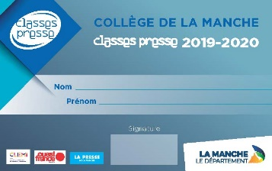
  - ne pas diffuser des propos diffamatoires ou injurieux.
  - ne pas recopier des informations, ni utiliser des illustrations prises sur internet.
Fait à ..............................................le ...........................................................
Signature

......................................................................................................................................................

1- Écrire pour être lu : les règles d'écriture journalistique
  - Les phrases doivent être courtes et précises.
  - Il y a une idée par phrase.
  - Un vocabulaire simple est utilisé.
  - Chaque phrase doit apporter une information.
  - Les informations importantes sont au début de l'article. On explique le comment et le pourquoi dans un 2ème temps.
  - L'article doit répondre aux 5W (qui ? Quoi ? Où ? Quand ? Pourquoi ? Comment ?)
  - On privilégie l'écriture vivante en reprenant des citations (qui seront en gras).
  - Pas de M. ou de Mme, on désigne les personnes par leurs nom et prénom.
  - Selon les informations recueillies, il faut choisir un modèle d'article (portrait, interview, zoom sur...).
  - L'accroche et le titre doivent être travaillés à la fin de l'article.

2- Les illustrations : une bonne illustration vaut 1000 mots
Pour les photos :
  - Prendre des photos avec un appareil photo.
  - Veiller à prendre plusieurs photos (en hauteur et en largeur).
  - Varier les plans (gros plan, plan large...).
  - Ne pas oublier de légender les photos.
  - Faire plutôt des photos à l'extérieur (la lumière est plus belle).
  - S'assurer qu'il y a bien des personnes sur la photo (pour la rendre plus vivante).

Pour les dessins :
  - Les contours doivent être faits au stylo noir.
  - Les textes doivent être écrits droit et être lisibles.
Nom : ..........................................Prénom : ............................................... Date : ................

Classe Presse : La recherche d'informations

Mon sujet d'article est : .......................................................................………………….........…

Qu'est-ce que je sais déjà sur le sujet ?
.......................................................................................................................................................
.......................................................................................................................................................
.......................................................................................................................................................
....................................................................................................................................................…

Je prépare une interview
Qui je contacte ? |  | Les questions que je vais lui poser
Ses nom/ prénom |  | Qui ?
Sa fonction |  | Où ?
Son n° de téléphone |  | Quand ?
Son courriel |  | Quoi ?
Autorisation de photo : J'autorise la publication de ma photo dans le cadre du projet Classe presse dans les journaux Ouest-France et la Presse de la Manche.  Signature |  | Comment ?
 |  | Pourquoi ?

Les illustrations
Plan | Hauteur ? Largeur ? | Légende

Ils ont gagné en 2018 !

Thème : S’ouvrir au monde, sourire aux autres

Retrouvez les articles primés lors de l’édition 2018
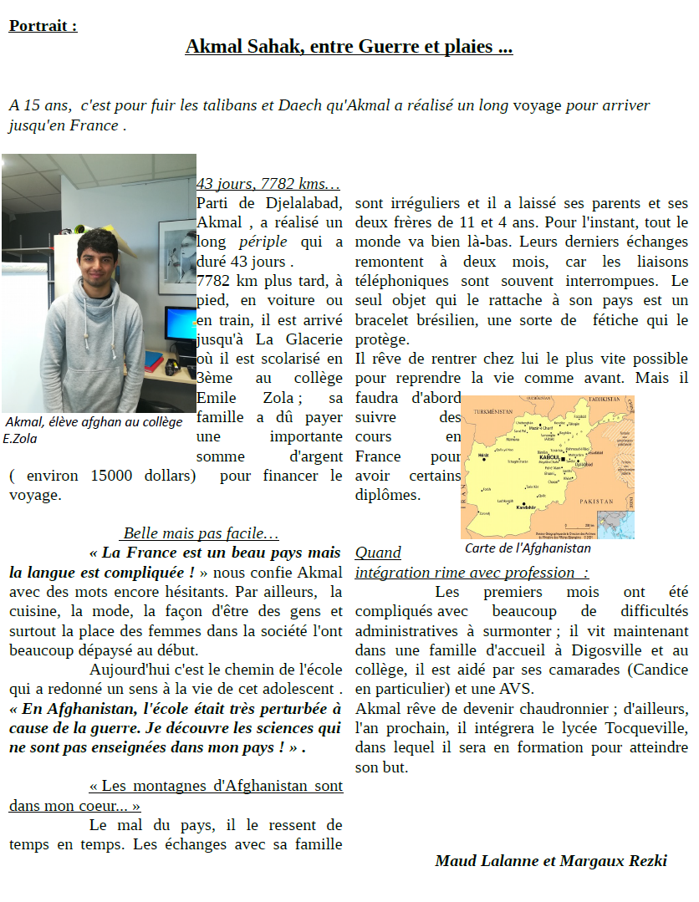
1er Prix d'écriture
2e Prix d'écriture
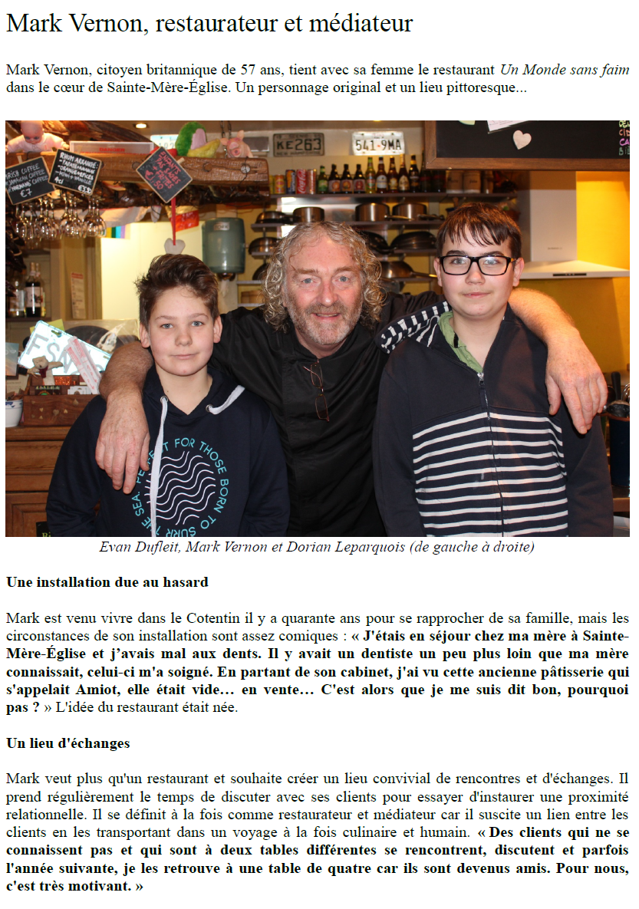
3e Prix d'écriture
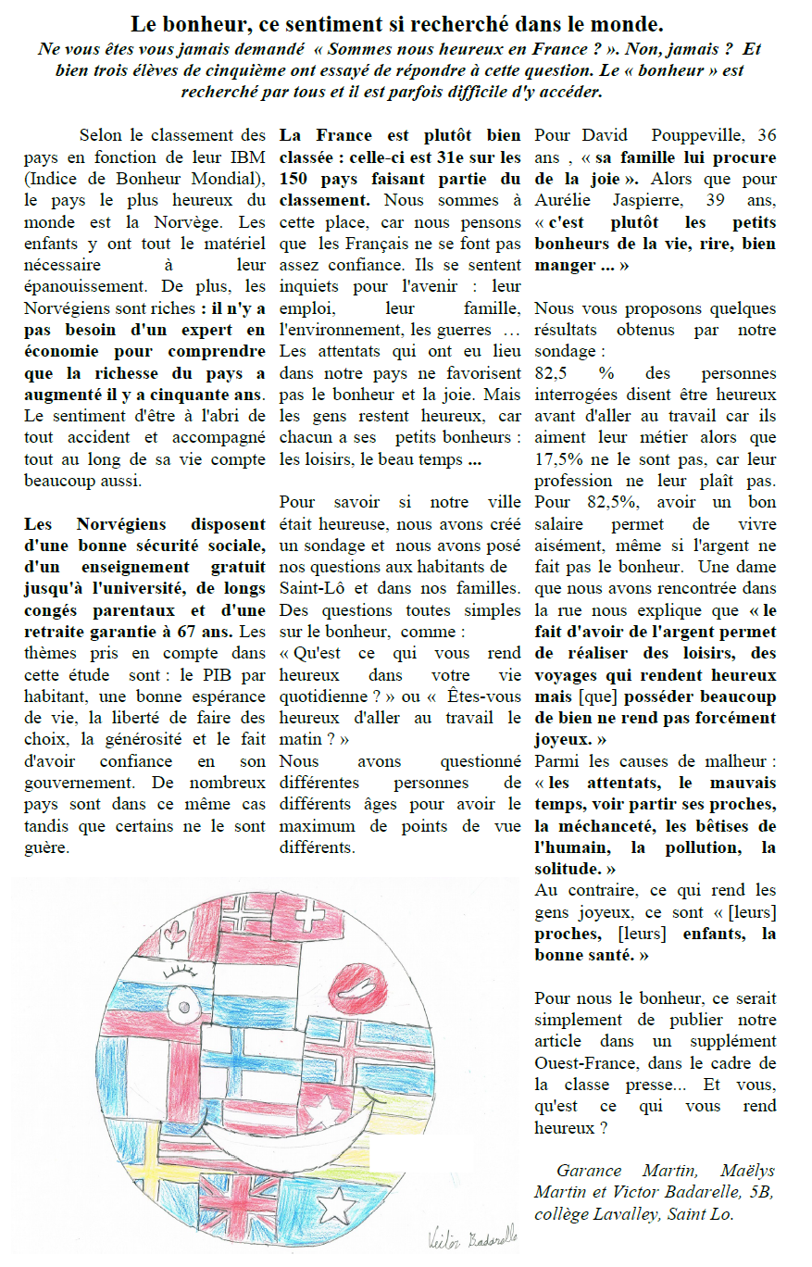
Mention Spéciale du Jury
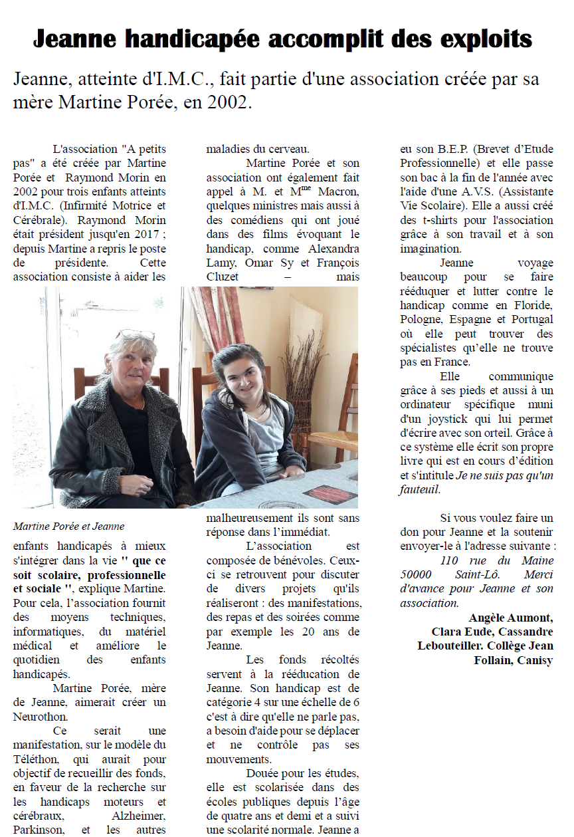
Mention Spéciale du Jury

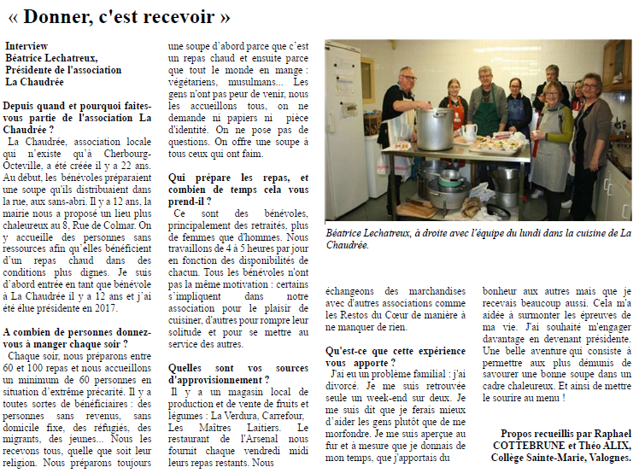
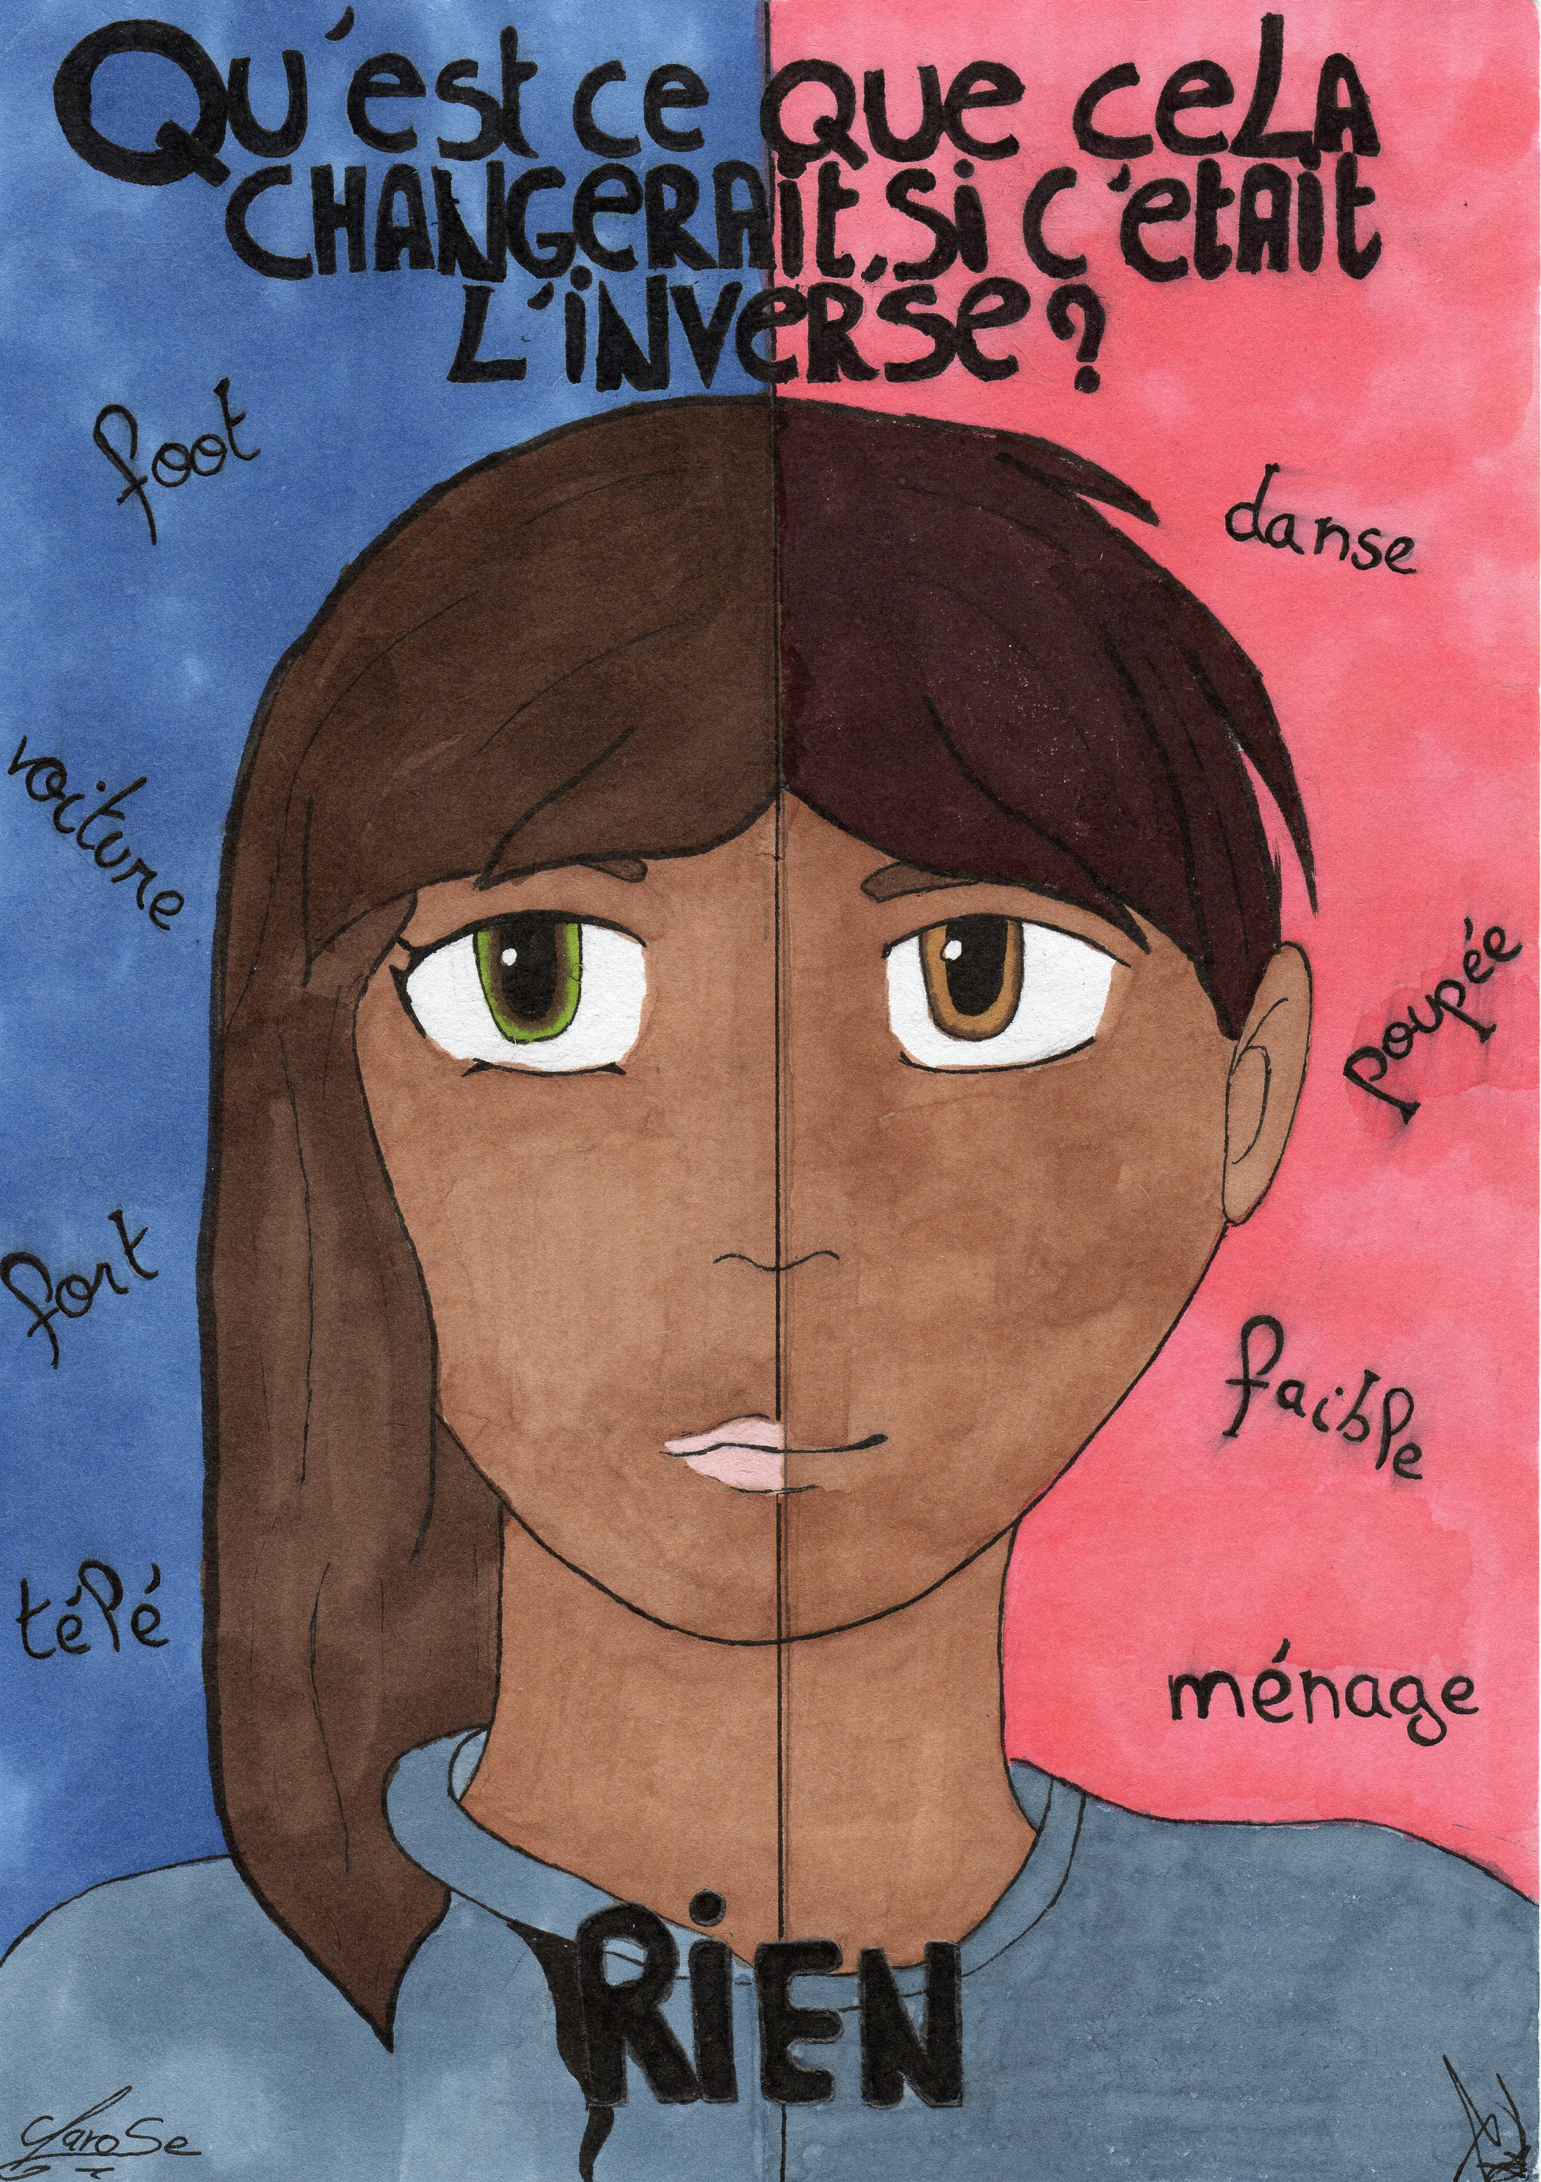
Prix de l’illustration
Prix de l’illustration

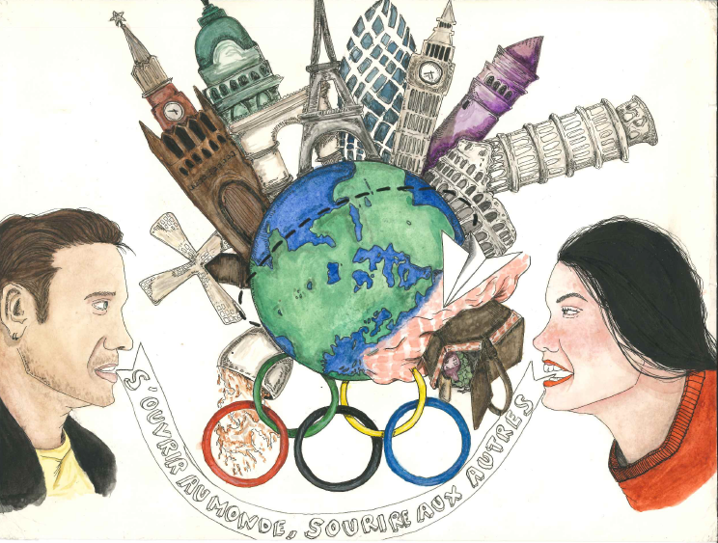

Ils ont gagné en 2019 !

Thème : 75e anniversaire du
Débarquement

Retrouvez les articles primés lors de l’édition 2019
1er Prix d'écriture
2e Prix d'écriture

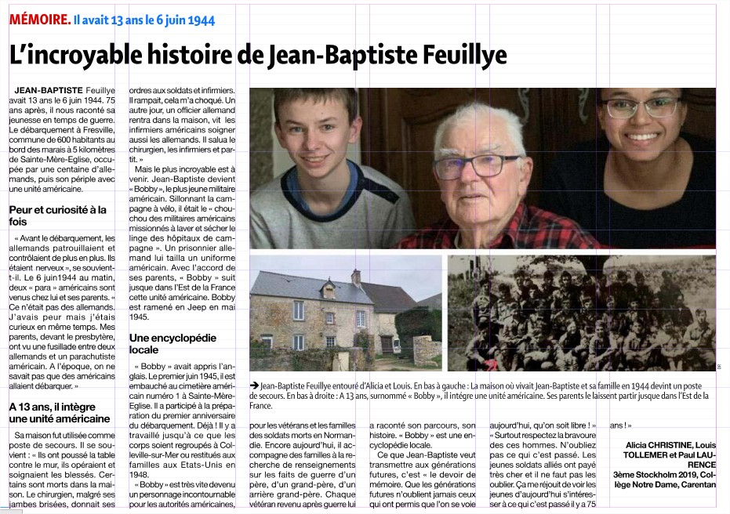
3e Prix d'écriture
Prix du Jury Clémi

Mention Spéciale du Jury

Prix de l’illustration

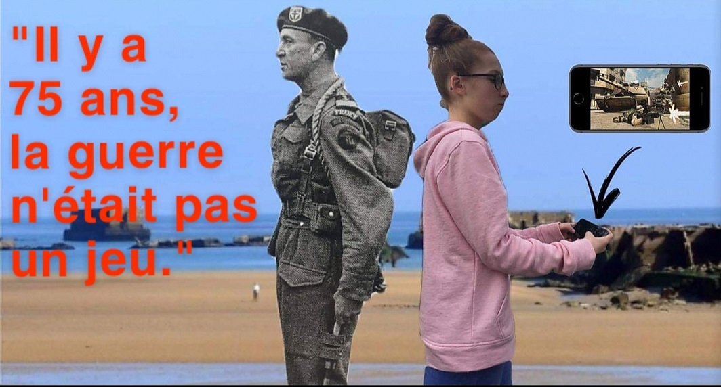

Ils ont gagné en 2020 !

Thème : La transition écologique

Retrouvez les articles primés lors de l’édition 2020

1er Prix d'écriture

2e Prix d'écriture

3e Prix d'écriture

Prix CLEMI

Prix coup de cœur du Jury

Prix de l’illustration

À la découverte de la presse

Matériel : Dictionnaires de langue française

Déroulement de la séance :

- Brainstorming autour du monde de la presse et des médias
Qu’est-ce que la presse ? Qu’est-ce qu’un média ? Qui travaille ? Où ? Depuis quand ?

2. Définition de médias construite en commun puis notée :
« Ensemble des moyens de diffusion de l’information et de la culture auprès du public (presse écrite, radio, télévision, Internet) ».

3. Élaboration d’un tableau de la presse écrite française en commun
Les élèves citent des noms de journaux qu’ils connaissent puis les classent selon trois critères :

- Presse régionale / presse nationale
- Presse générale / presse spécialisée
- Presse quotidienne / presse hebdomadaire/ mensuelle

Acquérir un vocabulaire spécifique

Objectif : Acquérir le vocabulaire spécifique au monde la presse et savoir le réutiliser lors d’une création journalistique

Matériel : dictionnaires de langue française, échantillons de journaux, revues, magazines...

Déroulement de la séance (2h) :
- Distribution des fiches d’exercices (voir page suivante)
- Mise au travail par groupe de 2 élèves
- Mise en commun

Le vocabulaire de la presse.

→ A partir de vos connaissances et/ou à l’aide d’un dictionnaire, relier les mots suivants à leur définition

Dépêche | O | O | Axe de présentation d’un sujet par un journaliste
Éditorial | O | O | Petit texte précédant un article pour l’annoncer
Manchette | O | O | Information importante et exclusive
Angle | O | O | Information communiquée par une agence presse
Communiqué | O | O | Encadré où figurent les noms de l’imprimeur, du directeur, des rédacteurs, des collaborateurs, …
Agence | O | O | Partie centrale du journal
Scoop | O | O | Rédigé par le rédacteur en chef ou le directeur de la rédaction, ce texte de réflexion et de commentaire, est soit une réaction à une actualité donnée, soit une réaffirmation périodique de l'orientation de la publication.
Une | O | O | Texte court (dix lignes maximum). Elle donne en trois ou quatre phrases une information très concise, sans titre, qui répond obligatoirement aux questions : qui, quoi, quand, où, et parfois comment et pourquoi.
Chapô | O | O | Information émanant d’un organisme public, d’une entreprise, d’une association…
Critique | O | O | Partie supérieure de la une où se trouve « l’état civil » du journal : le titre, le logo, la date, le numéro
Ventre | O | O | Court article de commentaire donnant une vision personnelle, piquante ou humoristique, d'un fait d'actualité
attaque | O | O | Entreprise de presse dont la fonction est de transmettre le plus rapidement possible des informations à ses abonnés sous forme de dépêches
Ours | O | O | Jugement personnel du journaliste sur un livre, un film, …
Billet | O | O | Première page du journal
Brève | O | O | Début de l’article

Le vocabulaire de la presse. (correction)

→ A partir de vos connaissances et/ou à l’aide d’un dictionnaire, relier les mots suivants à leur définition

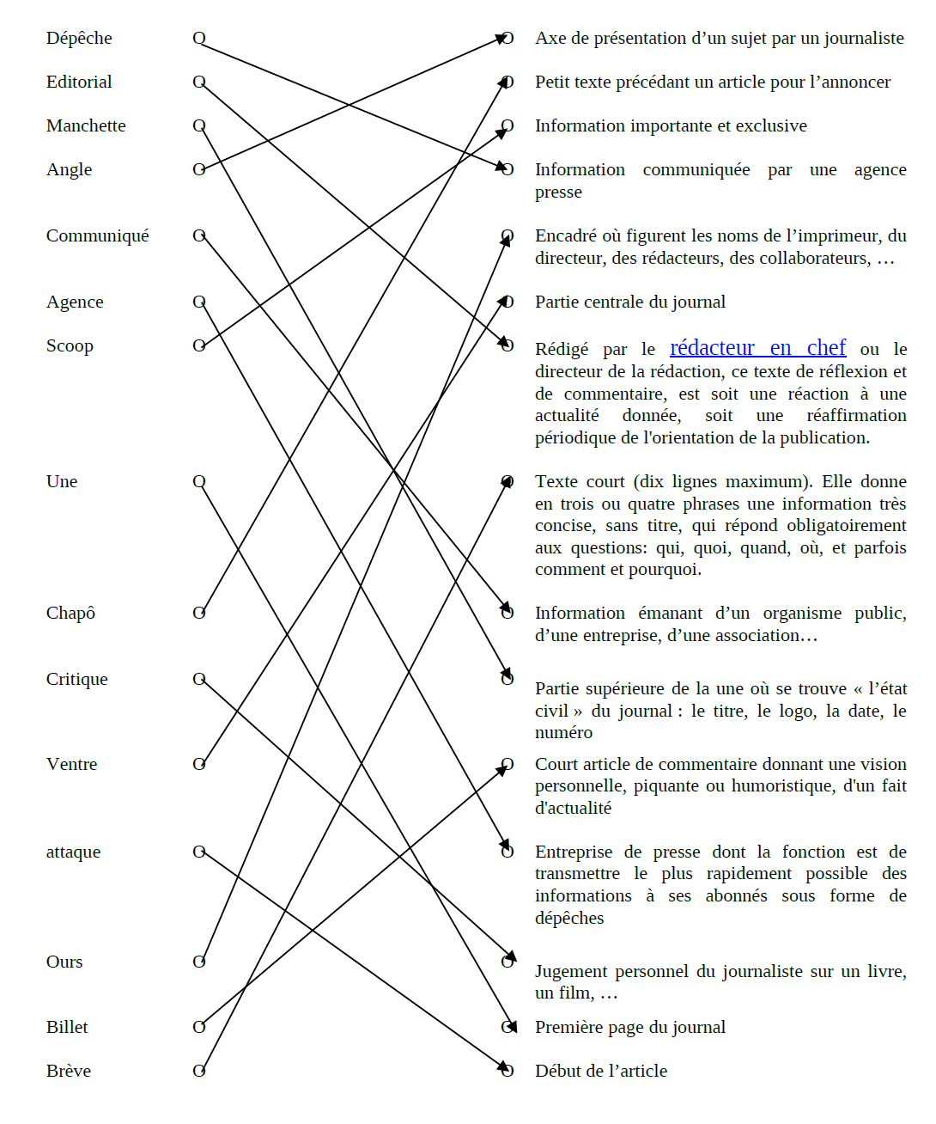
La circulation dans le journal

Objectifs :
Apprendre à observer le fonctionnement du journal, son organisation pour une lecture efficace
Confronter les choix du journal et les choix du lecteur

Matériel : un exemplaire d’un quotidien par élève

Public : collège

Déroulement de la séance :

- Chaque groupe d’élèves dispose d’un échantillon de journaux. Après un temps de prise en main, chacun indique son comportement de lecture : commencent-t-ils par le début ? La fin du journal ? Quelle(s) rubrique(s) ? Sur quels articles les élèves s’arrêtent-ils en premier ?

- A l’aide de feutres, les élèves soulignent les facteurs de lisibilité : Quels sont les éléments d’accroche ? Comment fonctionnent les appels de lecture ? Comment choisit-on ? poursuit-on sa lecture ?
Tous les éléments dégagés permettent d’aborder les notions de centres d’intérêt, les niveaux de lecture, l’organisation du journal, d’une page, d’un article…

- Proposer aux élèves d’établir des conclusions sur l’organisation du journal, la facilité de circulation, les éléments visant à fidéliser lecteur…

Une séance de feuilletage

Feuilleter la presse pour le plaisir. Feuilleter et découvrir des journaux inconnus. Feuilleter différents quotidiens pour comparer le traitement d'une information... Le feuilletage est une bonne entrée pour susciter la curiosité des élèves et les sensibiliser à la variété des titres et de leur contenu.

Objectifs de la séance :
- Se familiariser avec le journal
- Prendre conscience de la pluralité des titres et approcher quelques notions de base concernant le journal.
- Première approche des catégories de presse.

Public concerné : collège

Matériel : Publications variées

Mots clés : périodicité, couverture, rubrique, sommaire

Déroulement de la séance :
1 - Chaque élève ou groupe d'élèves choisit un titre de presse dans le tas de journaux rassemblés.
2 - Ils sont invités à faire des remarques soit orales, soit écrites sur :
- L'aspect physique du journal ou du magazine choisi : qualité du papier, poids, format, pagination
- Le contenu à partir du nom du journal.
3 - Ils observent la structuration de la publication qu'ils ont en main : la couverture ou la Une, le sommaire, les rubriques. Leur demander de définir chacune des entrées du journal.
4 - Proposer aux élèves de relever le nom et l'ordre d'apparition des rubriques dans la pagination. Peuvent-ils établir un profil des lecteurs visés par le journal ? Quelles remarques complémentaires peuvent-ils établir sur le type de publication (en fonction de la parution, la présence plus ou moins importante de publicité, la zone d'édition...) ?
5 - Demander aux différents groupes de comparer et d'établir un premier classement des catégories de presse qu'ils ont en classe.

→ Prolongement :
Nombreux exercices possibles, en particulier avec le feuilletage de la presse régionale ou spécialisée

La « Une » du journal

Objectif : analyser et comprendre le fonctionnement d’un journal au travers de sa « une »
Public visé : collège (cycle central)
Matériel : échantillon de journaux
Mots clés : Une, circulation de l’information
Déroulement de la séance :
1- Quel est le nom du journal ?
2- Le journal est-il un périodique national ou régional ? Justifie ta réponse
3- Quel est le prix en euros ?
4- Quelles sont les couleurs utilisées ?
a- Pour les gros titres ?
b- pour les articles ?
5- Caractères typographiques ?
a- Pour les gros titres ?
b- Pour les sous-titres
c- Pour les articles ?
d- Pour les paroles rapportées ?
e- Pour les publicités ?
f- Autres ?
6-Y a-t-il des illustrations ?
a- Combien ?
b- De quelle sorte ? (graphique, dessin, courbe, photo,…). Où sont-elles placées ?
7- Quels sont les titres principaux ? Recopie-les et indique de quels sujets ils traitent.
8. Quel est l’événement le plus important du jour ? Pourquoi ?
9. Dessin la « une » de ton journal en respectant les proportions.

1. Après distribution des journaux (quotidiens nationaux et régionaux) chaque groupe d’élèves répond aux questions suivantes :

- Mise en commun et explication à l’oral des principales caractéristiques relevées.

- Prolongement : une comparaison des « unes » des journaux partenaires pourra être effectuée à partir des maquettes (cf. Pages suivantes)
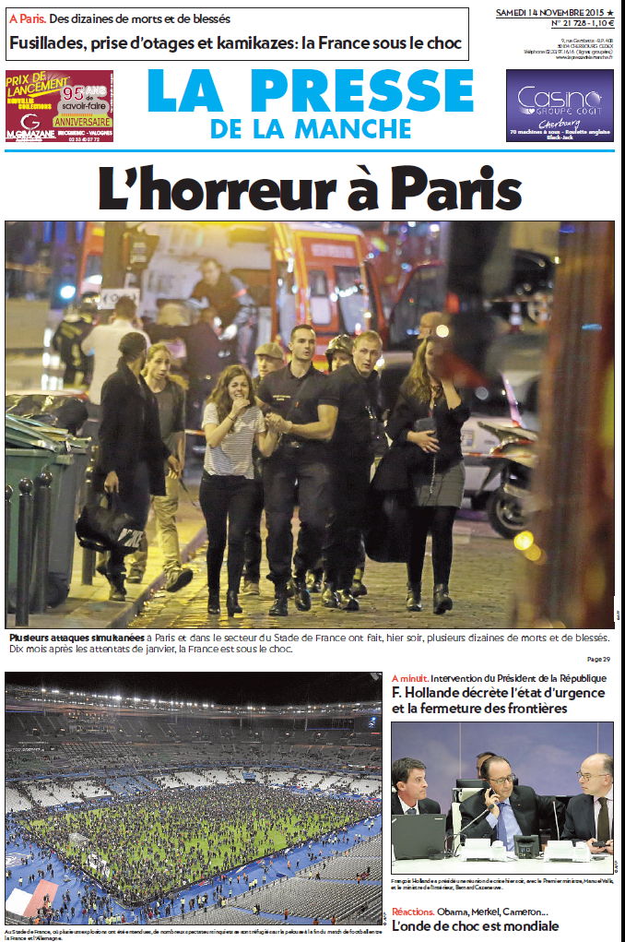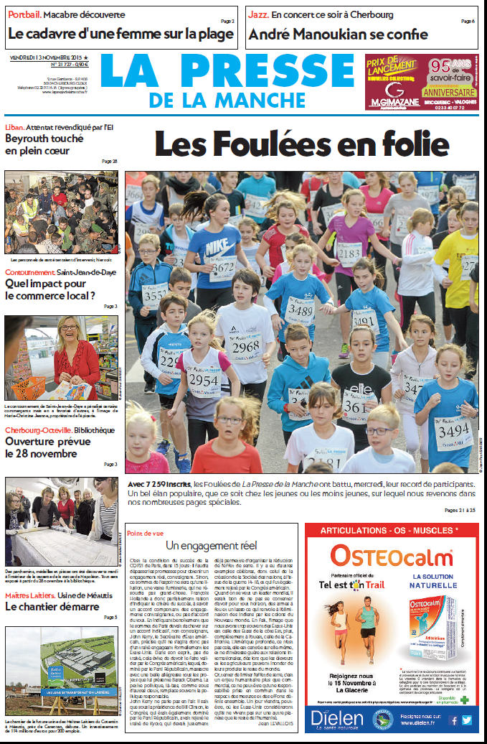
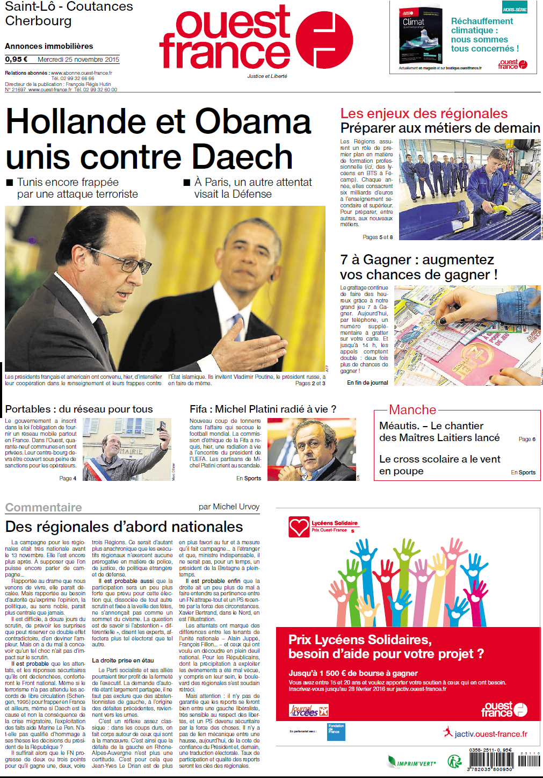
Comment les journalistes s’informent-ils ?

Les organes de presse disposent dans le monde d’un large réseau d’informateurs, qui sont à la source des informations. Il est souvent possible d’identifier leur origine à la lecture des journaux, selon la nature de l’information et l’endroit d’où elle provient. En ce qui concerne les journaux régionaux, les journalistes ont également leurs sources d’informations : mairies, responsables d’associations, d’organismes publics ; autant de personnes qui permettent aux journalistes d’accéder à l’information.

Objectifs :
• Savoir repérer l’origine d’une information
• Mieux comprendre le travail du journaliste

Public : collège

Matériel : Quotidiens nationaux, régionaux, départementaux

Déroulement de la séance :

- Les élèves choisissent une ou plusieurs rubriques dans un quotidien national ou régional, et sans lire les articles relèvent d’où viennent les informations relatées ; qui signe l’article... Ils notent également l’origine des photos qui accompagnent les articles.

- Une première mise en commun conduit aux constations suivantes :
- Tous les articles ne sont pas signés (en particulier les brèves)
- D’autres, plus longs sont fournis par des agences de presse, mais sont signés (AFP / Reuters…)
- La plupart des articles portent la signature d’un journaliste ou d’un correspondant du journal qui indique le pays, la ville, le village où il écrit.

- Les élèves relèvent ensuite dans les articles, les origines des informations du journaliste. Les élèves sont invités à lire un ou plusieurs articles de leur choix. Ils en notent le sujet. Ils relèvent si possible, les organismes, les entreprises, les institutions, les personnes citées par le journaliste. Comment sont-ils cités ? Le journaliste fait-il usage de « Selon… », « D’après les propos de… » S’agit-il de déclarations ? D’interviews ? de communiqués ?

- Différencier ce qui relève de la communication de l’entreprise et de l’enquête journalistique.

- Mise en commun : un tableau est réalisé pour identifier les principales sources repérées : officielles, non officielles, témoignages, rumeurs…

De la dépêche à l’article

Objectif : Apprendre à écrire un article à partir d’une dépêche de presse

Public : collège

Matériel : photocopies de dépêches

Quelques idées d’activités :
    - Les élèves, après avoir lu les dépêches de presse (possibilité d’aller sur le site de l’AFP pour en obtenir), recherchent le message essentiel et les réponses aux questions de référence. Ils peuvent ensuite écrire un court article titré.

    - Analyser le plan de la dépêche, et rédiger une brève, c’est-à-dire un court article, sans titre, répondant aux questions de référence (qui ? Quoi ? Où ? Quand ? Comment ?).

    - Écrire un article d’un feuillet (1500 signes) sur l’événement en signant l’accroche et la chute de l’article à la manière du journal Libération, ou Ouest France.

    - Rédiger un billet, c’est-à-dire un article court donnant une vision personnelle, piquante ou humoristique du fait

Événement prévu, événement imprévu

Si l’événement médiatique revêt dans sa forme un caractère exceptionnel, beaucoup des informations générales qui nous arrivent et qui font l’actualité n’ont rien d’inattendu. Annoncés, attendus, ces faits appartiennent à notre actualité quotidienne.

Objectifs :
• Montrer que l’actualité est à la fois « programmée » et « accidentelle »
• Apprendre comment le « programmé » inclut l’attente et l’inattendu

Public : collège

Matériel : Panel de presse, extraits d’articles.

Déroulement de la séance :
- Demander aux élèves de chercher parmi les événements récents ceux qui relèvent :
- de l’événement attendu (rencontre politique, manifestations sportives…)
- de l’événement inattendu (catastrophe naturelle, mort d’une personnalité connue)
- Après un feuilletage rapide des quotidiens du jour ou de la veille, proposer aux élèves de choisir quelques sujets caractéristiques.
- Deux groupes de travail sont constitués :
- Sur l’événement attendu : nouvelles qui relèvent de l’agenda du journaliste, de la programmation (rencontre, congrès, lancement d’une fusée, rentrée scolaire...) :
→ Tenter d’imaginer le plan de travail préalable du journaliste avant le travail de rédaction (consultation de dossiers documentaires, reportages, interviews…).
→ Montrer que l’événement est organisé : décor…
→ Peut-on envisager une suite à l’événement ?
→ Indiquer ce qui relève de l’inattendu dans l’attendu (le favori perd…)
- Sur l’événement inattendu : analyser notamment :
→ L’effet de surprise plus ou moins important
→ Le stéréotype

- Mise en commun : Montrer qu’il y a toujours une part d’inattendu même, dans l’attendu. Un débat peut s’engager sur le prévisible, l’imprévisible/ L’espéré, le redouté…

La vérification des sources

Avant de publier une nouvelle, de réaliser un reportage, le journaliste se doit de vérifier et de recouper ses informations. Le journaliste et sa rédaction sont toujours responsables des informations qu’ils fournissent.

Objectifs :
• Savoir repérer l’origine d’une information
• Mieux comprendre le travail des journalistes

Public : collège

Matériel : panel de journaux

Déroulement de la séquence :

Séance 1 :
1. Par groupe, les élèves travaillent sur quelques journaux : l’objectif est de repérer les sources d’informations. Qui signe les articles ? Selon les articles, les élèves notent le sujet, les organismes, les personnages cités.
2. Mise en commun. Les élèves mettent en avant, les origines des informations. Le journaliste a-t-il écrit « d’après… » ou « selon… » ? Les verbes sont-ils au conditionnel ? Les sources sont-elles clairement identifiées : sources officielles (ministère, organisme d’État…) ou non officielles ?

Séance 2 :
3. Constituer une revue de presse écrite sur un événement. Noter le titre du journal, le nom de la rubrique, le ou les articles consacrés au sujet dans chacun des journaux. Analyser chaque article à partir des questions de référence. Réaliser des comparaisons : existe-t-il des différences entre les journaux ? Des divergences sur les faits relatés ?
4. À la suite de la mise en commun une discussion peut s’engager en fonction de l’actualité du moment.
Définir les images de presse

Objectif :
• Savoir repérer les différents types d’images présentes dans un journal ou une revue

Public : Collège

Matériel : échantillon de périodiques

Déroulement de la séance
- À partir de périodiques apportés par les élèves, chaque groupe repère, découpe des images de différents types (photographie, caricature, infographie : cartes, tableau, schéma…), hors publicité. Les élèves notent au dos l’origine de l’image (titre du périodique, date)
- Mise en commun. Classification des différents types d’images et définition.

Infographie : Écriture journalistique à part entière dont le principe consiste à synthétiser de manière visuelle un ensemble d’informations.
Ex : carte de France avec la répartition des votes, après une élection

* La photo de presse. Elle est généralement accompagnée d’une légende.
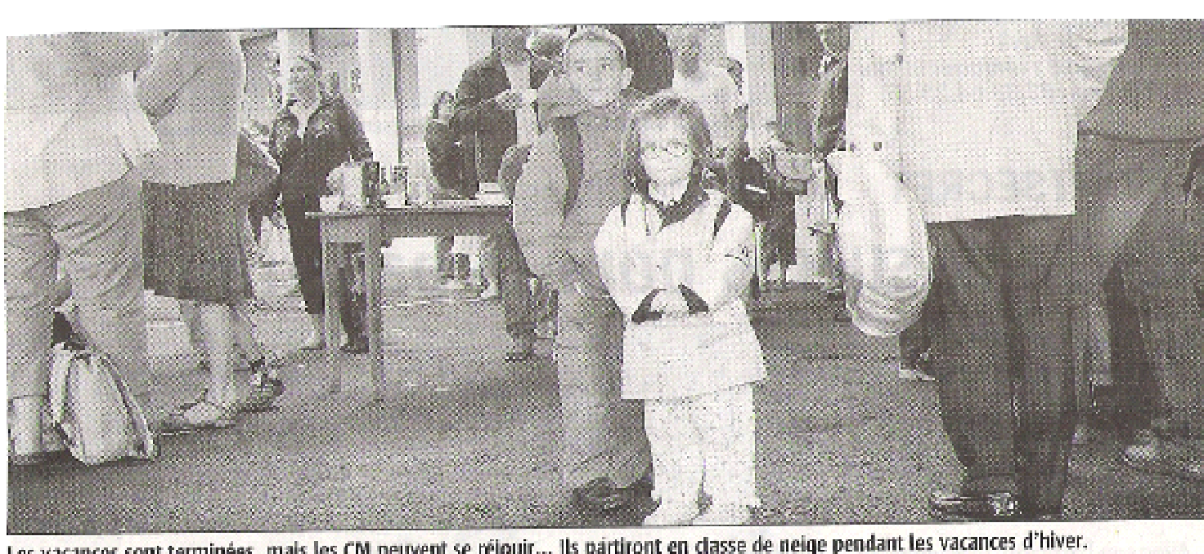

* Caricature ou dessin de presse
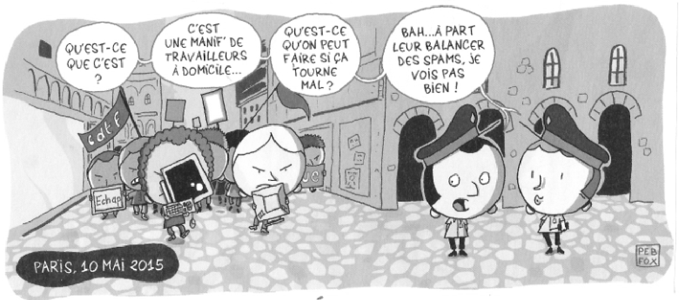
Dessin de presse paru dans la revue Capital. Août 2006
Infographie

Écriture journalistique à part entière dont le principe consiste à synthétiser de manière visuelle un ensemble d’informations.
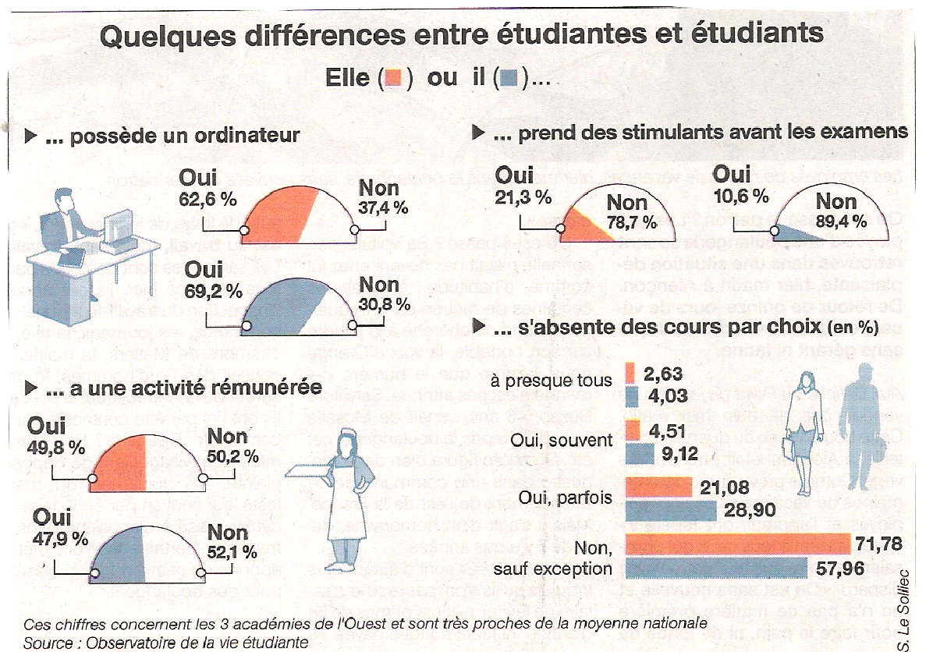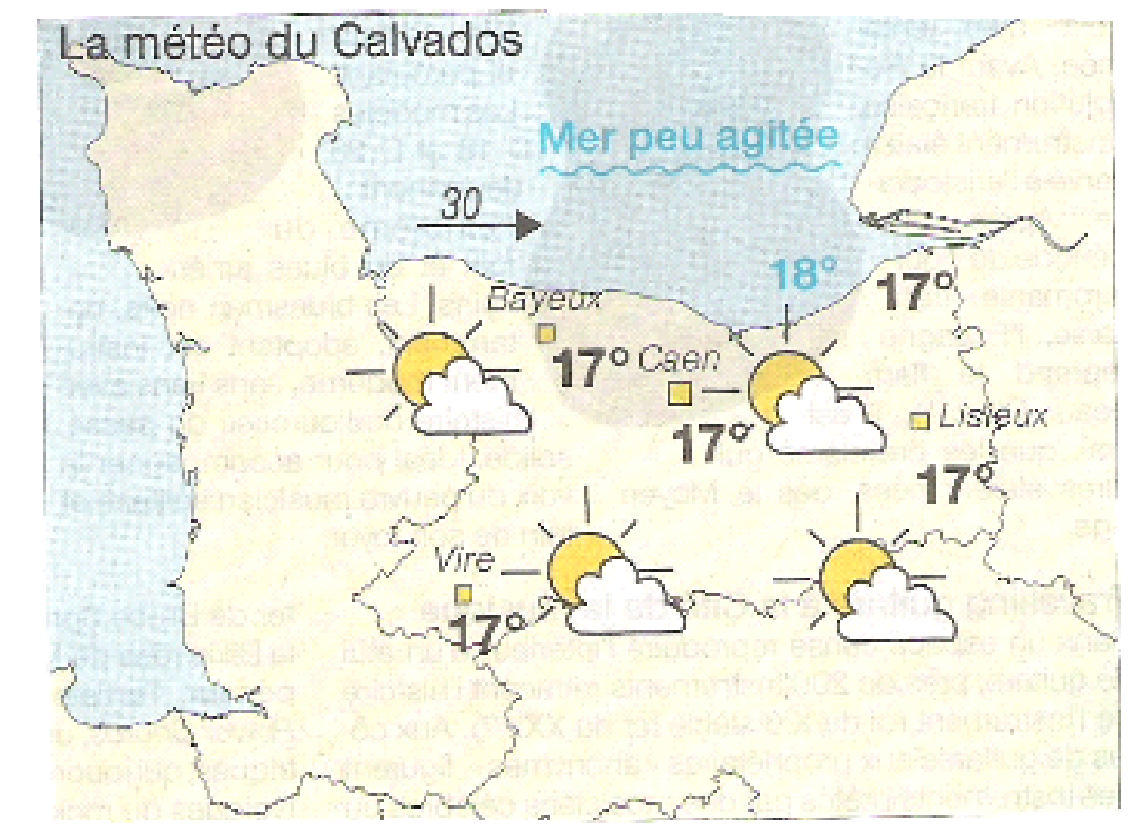
Ouest-France. 08/03/2006 Ouest France 10/10/2006

Le rôle des images d’information

Parmi les éléments qui composent les pages des journaux et des magazines, les images peuvent constituer des pôles d’attraction puissants. Des photos, des dessins attirent notre regard, mobilisent notre attention.

Objectif :
• Identifier les genres utilisés dans la presse écrite
• Faire la différence entre les différentes fonctions d’une image

Public : collège

Matériel : panel de quotidiens d’un même jour

Déroulement de la séance :
- A partir d’un panel de quotidiens nationaux, régionaux, départementaux, repérer les différents types d’images :
- Les élèves découpent toutes les images (sauf les publicités) et notent leurs sources au dos.
- Afin de prendre conscience de la variété des images publiées et de la diversité de leurs rôles, ils cherchent différents critères de classement (type d’image, taille, sujet, couleur ou N&B…)

- Réalisation d’un tableau à double entrée avec le type d’image (photo, dessin, schéma, carte…) et la catégorie de presse (quotidienne d’information, magazine d’info…)
- Mise en commun : quel type d’images dans quel type de presse ? quel type d’images dans quelle rubrique ?
- Repérer la fonction de l’image dans la rubrique : les élèves se reportent à des journaux non découpés, choisissent une rubrique et réfléchissent au rôle assigné à l’image : quelle information apporte-t-elle ? Est-elle descriptive d’une situation ? Symbolique ? Crée-t-elle de l’émotion ? Est-ce une simple illustration ?
Photographie et événement

Chaque jour, les rédactions décident de publier telle information accompagnée ou non d’une photographie.

Objectif : Faire prendre conscience aux élèves qu’une photo n’est qu’une représentation de la réalité.

Public : collège

Matériel : plusieurs articles accompagnés de leur photo, traitant un même sujet d’actualité.

Déroulement de la séance :

- Distribuer à chaque groupe, des photocopies des photos (dans leur format de publication), de l’événement choisi, sans texte, ni légende mais accompagnés du crédit photographique.

- A partir des photos distribuées, chaque groupe tente de retrouver le sujet de l’événement traité. Des hypothèses peuvent être faites par les élèves sur les personnages représentées ; le lieu …

- Écriture de légendes par les élèves puis comparaison avec les légendes publiées

- Établir avec les élèves un tableau à double entrée où seront repérés les noms des journaux et les éléments constitutifs des images pour débuter une analyse des photographies concernant le sujet
5. Distribuer aux élèves les articles relatant l’événement. Établir la part informative des photos accompagnant le texte.

Nom des
journaux

Éléments constitutifs
des images
Nombre de photos
Surface / page
Sources des photos
Quelle légende ?
Lieu où a été prise la photo
Angle de prise de vue

Composition
Lumière

Droits et devoirs des journalistes

Cette activité vous est proposée dans le cadre de l'éducation à la citoyenneté ; il s'agit de classer les déclarations de la charte de Munich (1971), ci-dessous, selon qu'elles sont des devoirs ou des droits pour le journaliste. Il convient, bien entendu, de définir au préalable ce qu'est un devoir et ce qu'est un droit avec les élèves (les réponses figurent entre parenthèses).

- Respecter la vérité, quelles que puissent être les conséquences pour le journaliste (devoir).

- Défendre la liberté d'information, du commentaire et de la critique (devoir).

- Les journalistes revendiquent le libre accès à toutes les sources d'information et le droit d'enquêter librement sur tous les faits qui conditionnent la vie publique. Le secret des affaires publiques ou privées ne peut en ce cas être opposé au journaliste que par exception en vertu de motifs clairement exprimés (droit).

- Publier seulement les informations dont l'origine est connue pour les accompagner, si c'est nécessaire, des réserves qui s'imposent ; ne pas supprimer les informations essentielles et ne pas altérer les textes et les documents (devoir).

- Ne pas user de méthodes déloyales pour obtenir des informations, des photographies et des documents (devoir).

- Le journaliste peut refuser toute subordination qui serait contraire à la ligne éditoriale de son entreprise (droit).

- S'obliger à respecter la vie privée (devoir).

- Rectifier toute information publiée qui se révèle inexacte (devoir).

- Le journaliste ne peut être contraint à accomplir un acte professionnel ou à exprimer une opinion qui serait contraire à sa conviction ou à sa conscience (droit).

- Garder le secret professionnel et ne pas divulguer la source d'informations obtenue confidentiellement (devoir)

- L’équipe rédactionnelle doit être obligatoirement informée de toute décision importante de nature à affecter la vie de l'entreprise. Elle doit être au moins consultée, avant décision définitive, sur toute mesure intéressant la composition de la rédaction : embauche, licenciement, mutation et promotion de journaliste (droit).

- S'interdire le plagiat, la calomnie, la diffamation, les accusations sans fondement ainsi que de recevoir un quelconque avantage en raison de la publication ou de la suppression d'une information (devoir).

- Ne jamais confondre le métier de journaliste avec celui du publicitaire ou du propagandiste ; n'accepter aucune consigne, directe ou indirecte, des annonceurs (devoir).

- Le journaliste peut bénéficier des conventions collectives, mais aussi d'un contrat personnel assurant sa sécurité matérielle et morale ainsi qu'une rémunération correspondant au rôle social qui est le sien et suffisante pour garantir son indépendance économique (droit).
- Refuser toute pression et n'accepter de directives rédactionnelles que des responsables de la rédaction (devoir).
Le vocabulaire de presse

Afin de découvrir et de maîtriser la « langue journalistique », il convient de chercher le vocabulaire spécifique de la presse.
Vous pourrez chercher la définition des mots suivants selon différentes approches :
- en donnant la liste sans les définitions pour que les élèves les cherchent,
- en devinant, au contraire, le terme d'après l'explication,
- en répartissant les élèves par groupes travaillant un sous-thème puis en leur demandant d'expliquer à leur tour les mots de leur sous-thème à leurs camarades...

- La presse
Le journal : publication périodique rendant compte de l'actualité et diffusée à un certain nombre d'exemplaires.
Le magazine : publication périodique illustrée, souvent mensuelle, traitant d'un domaine précis ou s'adressant à un lectorat très ciblé.
La périodicité : fréquence de parution d'un journal :
- quotidien : tous les jours,
- hebdomadaire : toutes les semaines,
- bimensuel : tous les quinze jours,
- mensuel (tous les mois),
- bimestriel (tous les deux mois),
- trimestriel (tous les trois mois),
- annuel (tous les ans).

2. Les métiers du journalisme
Le directeur de la publication : responsable du journal, notamment au regard de la loi.
Le rédacteur en chef : journaliste responsable d'une rédaction.
Le secrétaire de rédaction : assistant du rédacteur en chef chargé de faire le suivi de la rédaction et de la production.
Le journaliste : professionnel rétribué afin de collaborer à un journal et titulaire d'une carte de presse.
Le reporter : journaliste chargé des reportages.
Le correcteur : chargé de corriger les coquilles et la formulation des articles.
Le maquettiste : chargé de réaliser la composition graphique du journal d'après la maquette.

3. Les articles
L'éditorial : texte de réflexion ou d'humour rédigé par le rédacteur en chef ou le directeur de la rédaction et donnant les grandes orientations du journal.
La rubrique : ensemble d'articles réguliers sur un même thème.
La chronique : article court traitant régulièrement d'un domaine particulier et signé d'un même rédacteur.
Le billet : court commentaire personnel sur un fait d'actualité (« billet d'humeur »).
La brève : texte court sans titre ni chapeau donnant des informations très concises et présenté dans une colonne de brèves.
Les faits divers (ou « chiens écrasés ») : rubrique des nouvelles sans grande importance.
L'interview : compte rendu mentionnant les questions du journaliste et les réponses de l'interviewé
Le marronnier : sujet qui revient de façon cyclique (par exemple la rentrée des classes, les fêtes de fin d'année...).
Le reportage : enquête sur le terrain donnant lieu à un article ou à un dossier.
Le publi-reportage : publicité ressemblant à un reportage.
4. La composition d'un article
L'article (ou le papier, la copie) : écrit inséré dans une publication.
La titraille : ensemble des éléments d'un article entourant le texte et la photo : titre, surtitre, sous-titre, chapeau, intertitres.
Le titre : texte court en gros caractères qui coiffe un article et annonce le sujet.
Le sous-titre : titre placé après le titre principal.
L'intertitre : titre intermédiaire dans l'article, destiné à donner des repères et à aérer le texte.
Le chapeau : court texte concentrant l'essentiel de l'information de l'article.
L'accroche : premières phrases de l'article, destinées à retenir l'attention du lecteur.
La légende : court texte sous une photo ou un dessin.
Le crédit-photo : signatures des photographies.

5. La rédaction de l'article
La couverture : couvrir, suivre un événement, traiter une information.
Le scoop : information exclusivement détenue par un journal.
L'angle (ou le point de vue) : façon de traiter un sujet d'actualité.
La chute : fin de l'article.
La coquille : faute d'orthographe ou de frappe.
La déontologie : ensemble des règles et des devoirs de la profession (voir la charte des journalistes).
Le secret professionnel : droit pour un journaliste de ne pas révéler ses sources.

6. La une du journal
La une : première page d'un quotidien comportant les informations principales.
La manchette : espace en haut de la une comportant le nom et le logo du journal, la date, le numéro, le prix.
Le bandeau : espace au-dessus de la manchette.
Les oreilles : espaces situés de part et d'autre de la manchette.
L'ours : encadré comportant des informations sur le journal : nom, adresse, nom du directeur de la publication, de l'imprimeur, des responsables des rubriques.

7. La production du journal
Le feuillet : unité de mesure de la longueur d'un article : 25 lignes de 60 caractères, espaces compris (les blancs), soit 1500 signes.
Le signe : unité de base du feuillet (lettre, signe de ponctuation).
La colonne : bande verticale de texte justifié (débuts et fins de ligne alignés) séparée des autres par des gouttières.
Le filet : trait séparant les articles et les colonnes.
Un pavé : petit texte lié à un article principal de forme carrée.
Un encadré : pavé entouré par des filets.
Le gabarit : schéma général de la mise en page.
La typographie (ou « typo ») : ensemble de la police (caractère utilisé), du corps (taille), de l’imputation (gras, maigre, romain=droit, ou en italique=penché).
Le montage : assemblage des textes et des photos des pages.
Le chemin de fer : document composé des doubles pages du journal en réduction permettant de visualiser le montage.
Le bouclage : heure limite pour finir les corrections et signer le BAT.
Le BAT (« bon à tirer ») : pages validées pour l'imprimerie après le dernier contrôle.
L'épreuve : exemplaire permettant de faire les derniers réglages de couleurs avant de lancer l'impression.
Le tirage : nombre d'exemplaires réellement imprimés.
La diffusion : nombre d'exemplaires réellement vendus ou offerts.
L'audience : nombre de lecteurs réels (diffusion multipliée par un coefficient donné).
Le bouillon : invendu d'une édition, récupérés et recyclés pour le papier.
Le pilon : destruction des exemplaires invendus : « mettre au pilon le bouillon ».
LA CLASSE-PRESSE d'Anne BARON

Voici quelques activités proposées par Anne BARON (Professeur documentaliste au Collège Zola).

Nom : ..........................................Prénom : ............................................... Date : ................

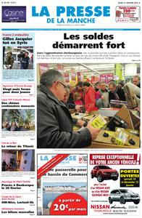
Classe Presse séance 1 : Découverte

La Classe presse te permet de recevoir pendant 8 semaines, tous les jours de la semaine, un quotidien local ou régional. Grâce à ces supports, tu vas pouvoir découvrir tous les secrets des journaux : vocabulaire, informations, construction du journal ou de l'article.
La Classe presse te permet de rencontrer une journaliste, qui va te parler de son métier, mais aussi des techniques et des astuces de son métier : comment trouver des infos, comment les transmettre, ...
La Classe presse te permet de participer à un challenge d'écriture, autour du thème : Les énergies. Les 5 prix récompensant les 5 meilleurs articles seront remis au pavillon des énergies.
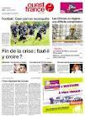
La Classe presse te permet de voir tes articles paraître dans un supplément de Ouest-France et de la Presse de la Manche.

Autour de la presse
1- Lis-tu des journaux ?
2- Quels journaux connais-tu,
3- Quelles rubriques t'intéressent particulièrement ?

Presse de la Manche / Ouest-France
 |  | 
Les éléments de la Une
Les informations de la Une
L'ordre des rubriques
La zone géographique du journal
Travail à faire : Recherche des articles dans les journaux sur le thème : les énergies. Note le titre du journal et la date. Note des idées que tu aurais sur le sujet, pour de futurs articles !
Nom : ..........................................Prénom : ............................................... Date : ................

Classe Presse séance 2 : La Une

Vocabulaire :
Éditorial : Article qui émane de la direction du journal et qui reflète l'orientation politique et sociale du journal. L'éditorial est un point de vue, une opinion.
Gros titre : Titre de l'article principal du journal.
Logo : Ensemble graphique qui caractérise une publication.
Légende : Texte court qui accompagne une photo, un dessin.
Manchette : Haut de la page de la Une. On y retrouve "l'état civil" du journal (nom, logo, date, n°, prix)
Oreilles : Parties gauche et droite de la manchette.
Sommaire : Énoncé des principaux sujets traités dans le journal.
Ventre : Partie centrale de la Une.
Repère et indique sur la Une de Ouest-France (ou de la Presse de la Manche) les éléments suivants :
- Prix -Date -Titre du journal
- Sous-titre du journal - Manchette -Logo
- Gros titre - Publicité
- Légende - Numéro - Éditorial
- Sommaire - Oreilles - Ventre
- Photo de Une - Photos secondaires
- Adresse ou n° de téléphone du journal
Le rôle de la Une est de donner envie aux lecteurs de lire (et donc d'acheter) le journal et d'annoncer les principales informations.
Travail à réaliser pour le : ..............................................
- Apprendre le lexique.
- Réalise une Une "idéale" de l'actualité de la semaine, en reprenant des éléments des deux journaux sur une feuille A3. On devra y retrouver les éléments ci-dessus.

Évaluation :
Critères de réussite
La Une doit être composée de plusieurs parties (manchette, ventre, oreilles). /6
La Une doit présenter l'état civil du journal (Titre, n°, date, adresse, ...). /4
La Une doit comporter le sommaire, un éditorial, des illustrations (n° de page, légende, titres, ...). /6
La Une doit attirer le lecteur (lisibilité, soin, titres incitatifs) /4
/20
Nom : ..........................................Prénom : ............................................... Date : ................
Classe Presse séance 3 : Les articles

Vocabulaire :
Brève : Texte court. Elle donne en quelques phrases une information concise. Une brève est rarement seule, elle est présentée dans une colonne de brève.
Édito : Article qui émane de la direction du journal et qui reflète l'orientation politique et sociale du journal. L'éditorial est un point de vue, une opinion.
Interview (= entretien) : Compte-rendu mentionnant les questions du journaliste et les réponses de l'interviewé.
Portrait (= Profil) : Présentation d'un individu, à travers ses propos et ses diverses actions.
Critique : Avis positif ou négatif sur un événement culturel (jeu vidéo, film, album de musique, livre, pièce de théâtre).
Résultats sportifs : Données brutes sur le bilan de rencontres sportives.
Billet d'humeur : Court commentaire personnel sur un fait d'actualité.
Reportage : Enquête sur le terrain, donnant lieu à un long article ou à un dossier (plusieurs articles).
Vrai ou faux : Article reprenant des questions que se posent les lecteurs sur un sujet donné, et y apportant les bonnes réponses.
Zoom sur : Autre forme de portait : Le journaliste donne les dates clés, ainsi que les points forts et les points faibles du sujet de l'article.
Pour ou contre : Après avoir exposé la problématique, le journaliste expose deux points de vue contradictoires sur le sujet.
Micro-trottoir : Réponses différentes de passants, recueillies par un journaliste sur une même question d'actualité.

Retrouve dans tes journaux les différents types d'articles cités ci-dessus. Découpe-les. Indique bien leur date, ainsi que le titre du journal. Colle-les sur une feuille A3 en indiquant en-dessous la forme de l'article qu'ils représentent.

D'après toi, pourquoi y a-t-il autant de formes d'article ?

Travail à réaliser pour le : .................................
- Apprendre les 6 premières définitions.
- Terminer le travail commencé aujourd'hui.

Évaluation
Critères de réussite
J'ai réussi à sélectionner les 12 formes d'article proposées, sans me tromper. /12
J'ai bien légendé chaque article (date + titre du journal). /4
J'ai présenté la page avec soin et lisibilité. /4
/20

Nom : ..........................................Prénom : ............................................... Date : ................

Classe Presse séance 4 : L'article (= le papier)

Vocabulaire :
Titre : texte court, en gros caractères, qui coiffe un article et qui annonce le sujet. Il doit donner envie au lecteur de lire l'article.
Accroche (= attaque) : premières phrases de l'article, destinées à retenir l'attention du lecteur.
Légende : texte court qui accompagne une photo, un dessin.
Intertitre : titre intermédiaire dans l'article, destiné à donner des repères et à aérer le texte.
Signature journalistique : Les journalistes signent toujours leurs articles car ils sont responsables de ce qu'ils écrivent.
Retrouve le nom de chacune des parties de l'article.
Comment sont restituées les paroles des gens ?
Travail à réaliser pour le : .................................

- Apprendre le vocabulaire.
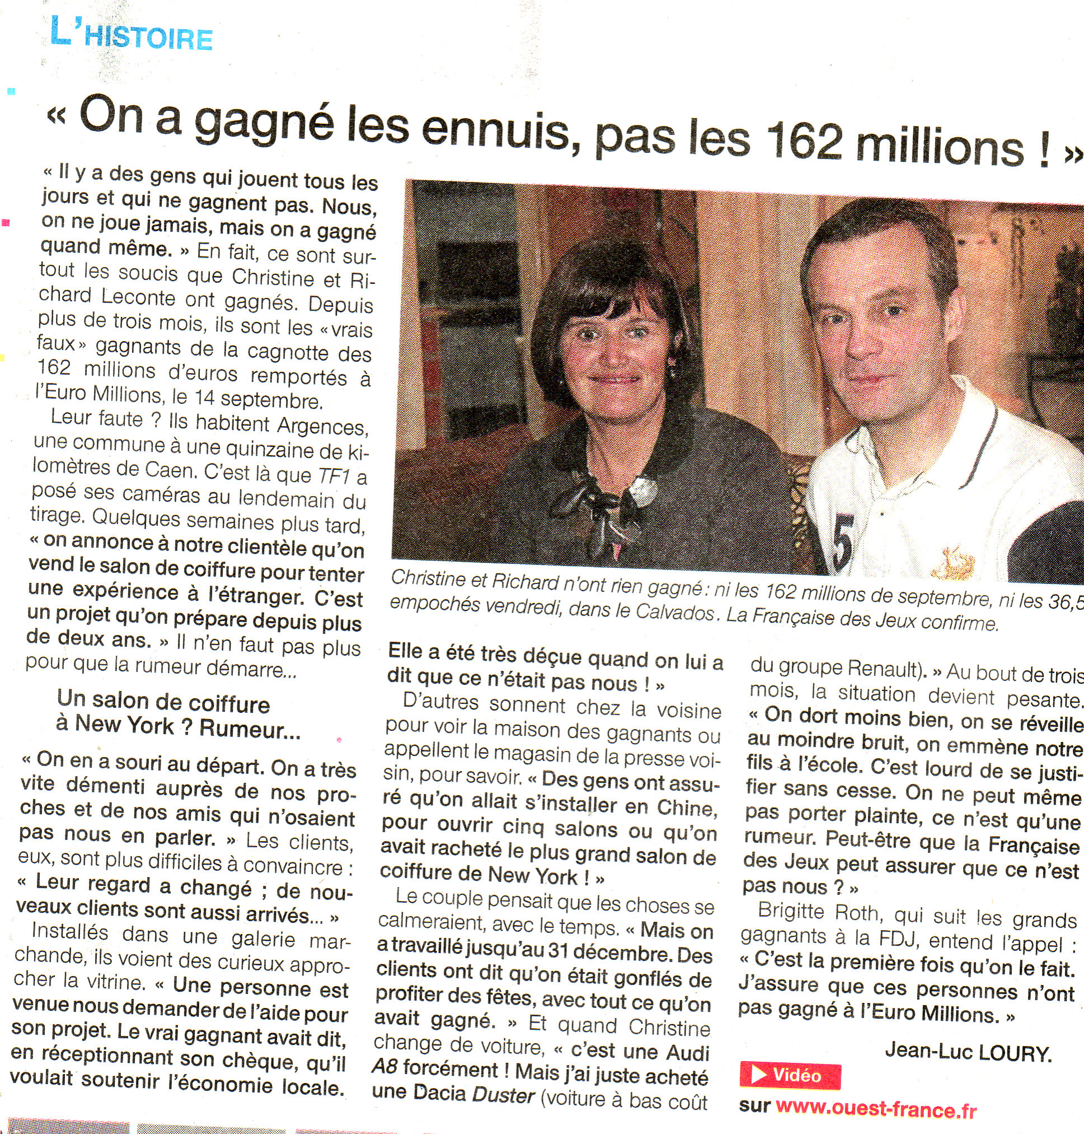
- Préparer les questions pour la rencontre avec notre journaliste parrain.

Nom : ..........................................Prénom : ............................................... Date : ................

Classe Presse séance 5 : Rencontre avec notre journaliste parrain

1- Les questions sur le métier de journaliste.

2- Les questions sur les techniques d'écriture.

Travail à réaliser pour le : .................
- Rédige un article présentant le journaliste parrain, son métier son histoire et ses conseils sous une forme journalistique vue lors de la séance 3, en n'oubliant aucun élément de l'article vu lors de la séance 4.

Critères de réussite
Je sais restituer des informations sans les déformer. /8
Je sais donner une forme journalistique à mon article (interview, portrait, zoom sur). /3
Je n'oublie aucun élément de l'article (intertitre, titre, signature, légende, ...) /3
Je fais attention à l'orthographe et à la syntaxe de mon article (phrase simple). /3
Je donne un titre accrocheur à mon article. /3
/20
Nom : ..........................................Prénom : ............................................... Date : ................

Classe Presse séance 6 : les illustrations
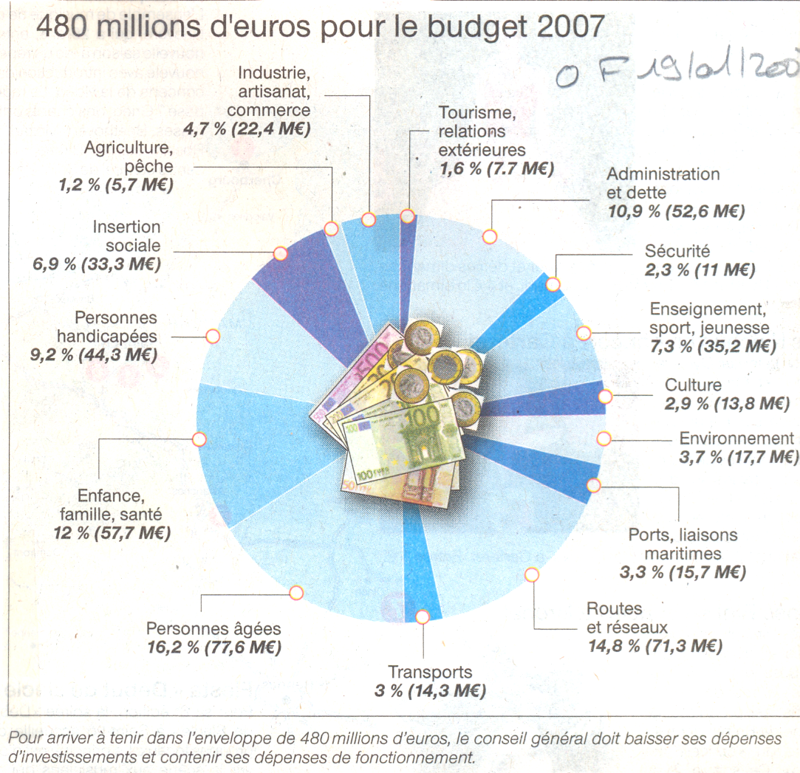
Dans les journaux, on peut retrouver différentes natures d'illustrations : des dessins, de l'infographie et des photographies. Parmi les photographies, on peut distinguer :
- les photos portraits
- les photos "mises en scène"
- les photos prises à chaud

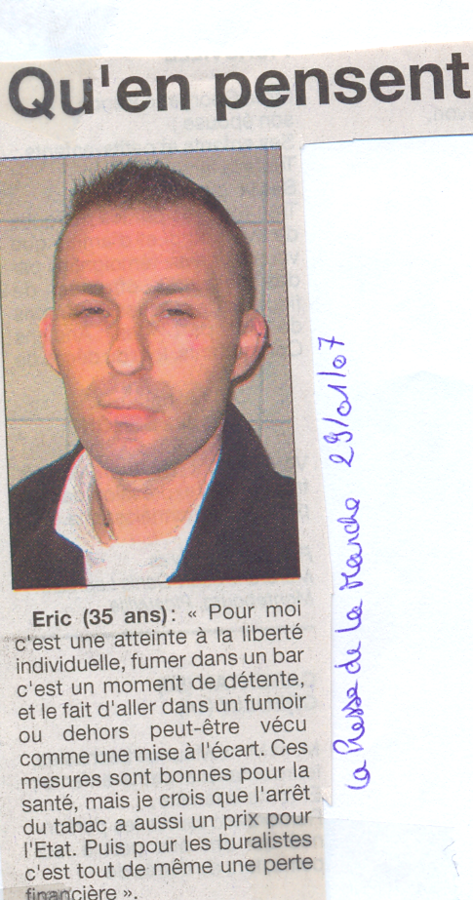
Ces illustrations peuvent avoir différentes fonctions :
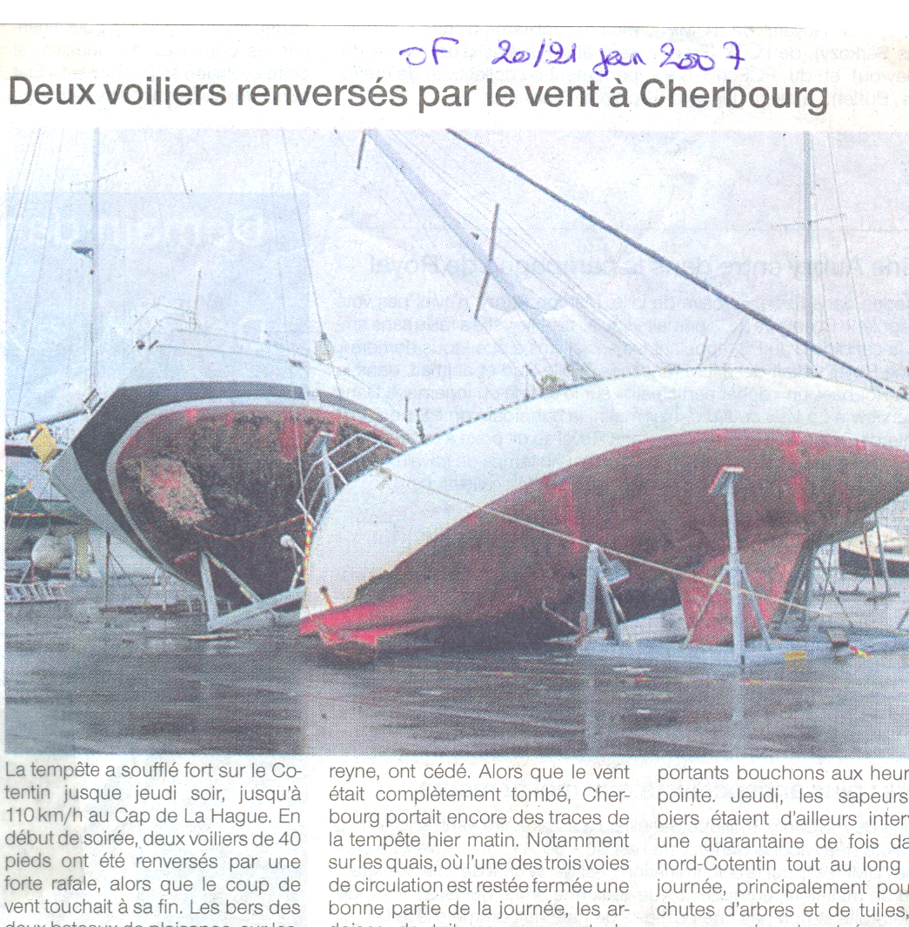
- symbole
- commentaire
- témoignage
- explication
- illustration

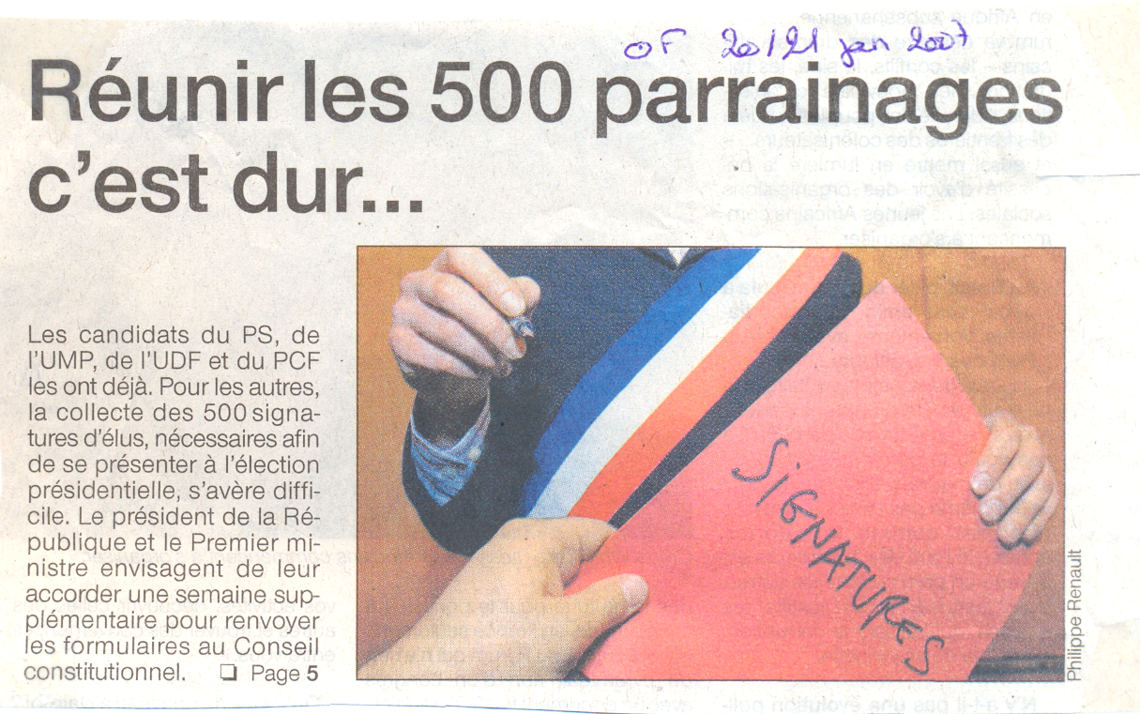
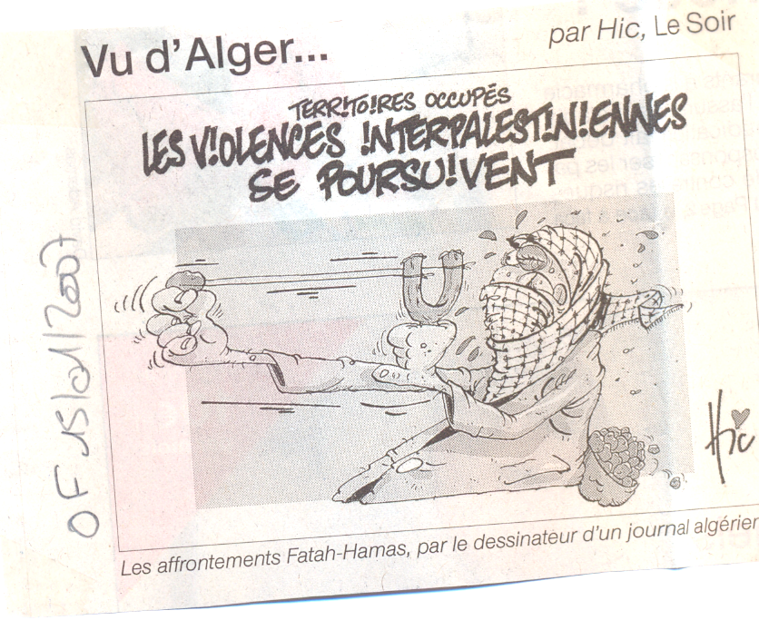

Précise, pour chaque illustration, sa nature ainsi que sa fonction.
Retrouve dans tes journaux les différentes formes d'illustrations (carte, dessin de presse, photos, graphiques, bande-dessinée, ...). Découpe-les. Indique bien leur date, ainsi que le titre du journal. Colle-les sur une feuille A3 en indiquant en-dessous la nature de l'illustration qu'elles représentent, ainsi que (si possible) sa fonction (symbolique, illustrative, explicative, ...)
Travail à faire pour le : La revue de presse (cf. feuille jointe)
Nom : ..........................................Prénom : ............................................... Date : ................

Classe Presse séance 7 : la revue de presse

Comment faire une revue de presse ?
1- Collecte tous les articles sur ton thème dans les journaux du ……. au ……….. N'oublie pas de dater ton article et de notre la source (le nom du journal).
2- Lire attentivement les articles. Souligner (ou surligner) proprement les éléments importants de l'article.
3- Classer les articles par rubrique, ou chronologiquement, selon le thème choisi. Coller les articles proprement et logiquement sur les feuilles distribuées.
4- Faire un court résumé des articles présents, pour chaque rubrique.
Attention ! La présentation doit être soignée et lisible.
Attention à l'orthographe et à la syntaxe.
Pour vous aider, Mme Baron met à votre disposition un exemple de Revue de presse.

Évaluation

Critères de réussite
Les articles sont référencés (date, source)./4
Les résumés sont clairs et complets. /5
Orthographe et syntaxe. /3
Les articles sont organisés de façon logique (rubriques, chronologie). /5
La revue de presse est soignée et lisible. /3
/20
Nom : ..........................................Prénom : ............................................... Date : ................

Classe Presse séance 8 : le sujet de mon article

Mon sujet d'article est :
Qu'est-ce que je veux savoir sur le sujet ?
Qui est-ce que je peux interroger ?
Quelles questions je vais lui poser ?
Quelles illustrations vont accompagner mon article ?
Quelle forme va prendre mon article ?

Quelques exemples d’articles et de formes journalistiques

Trois questions à…
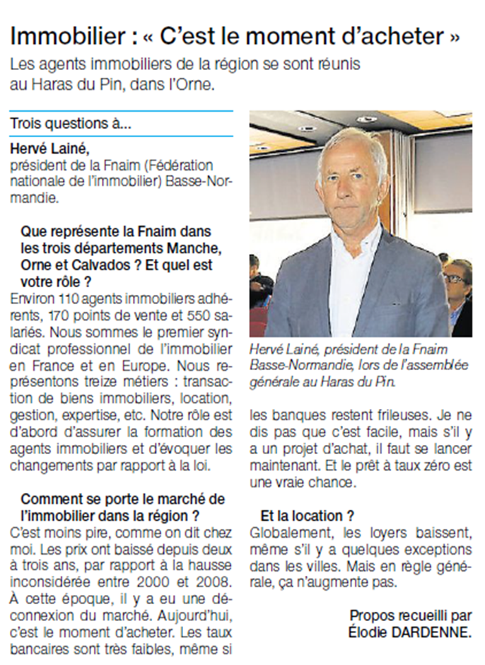

Profil / Portrait

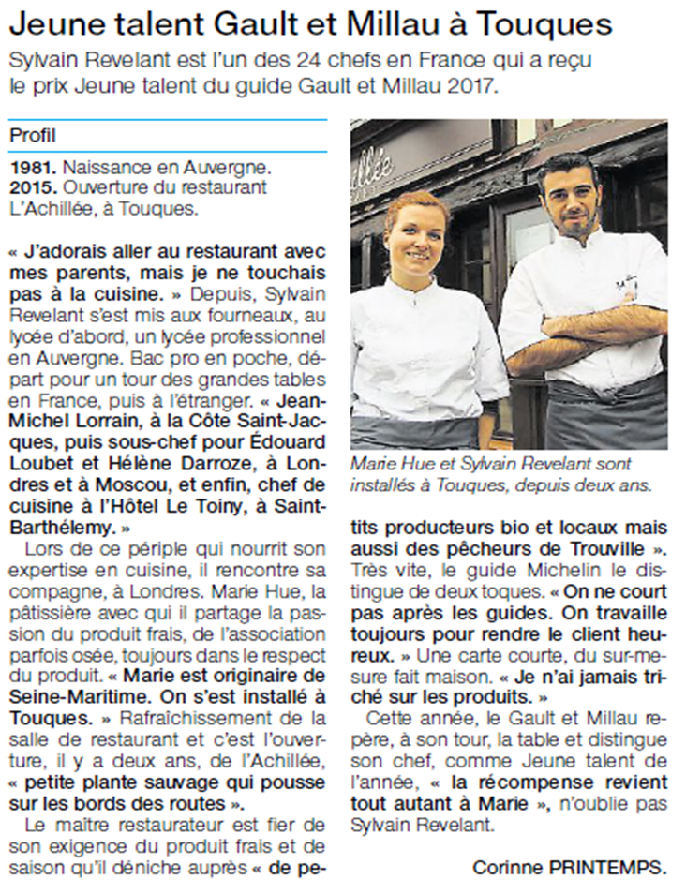
Rencontre

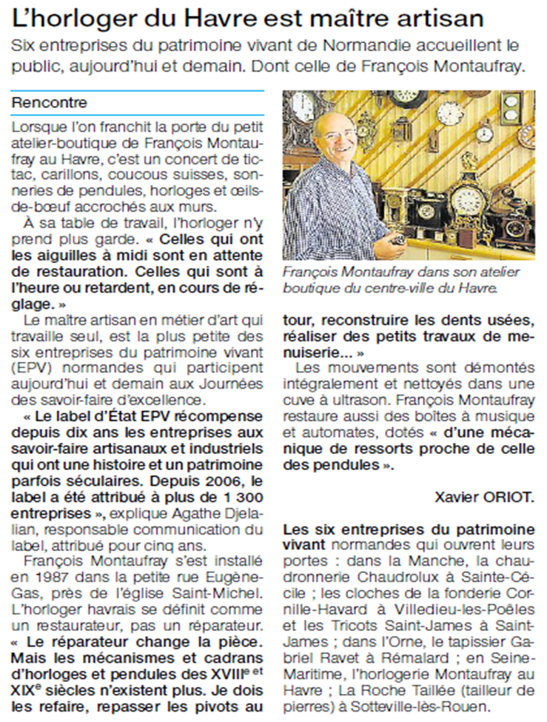

L’initiative
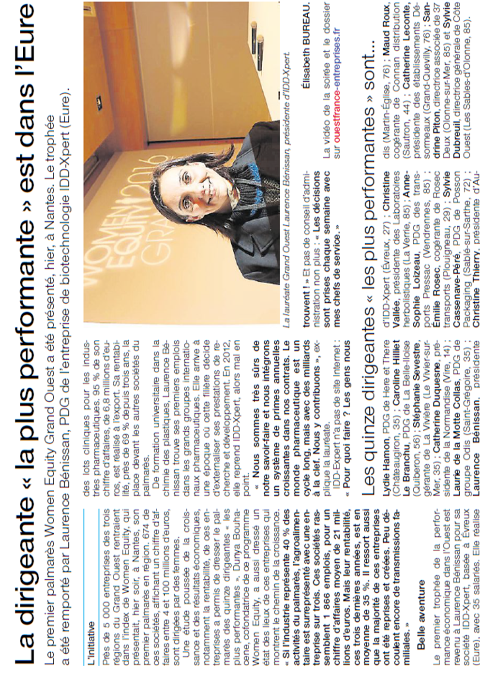
L’histoire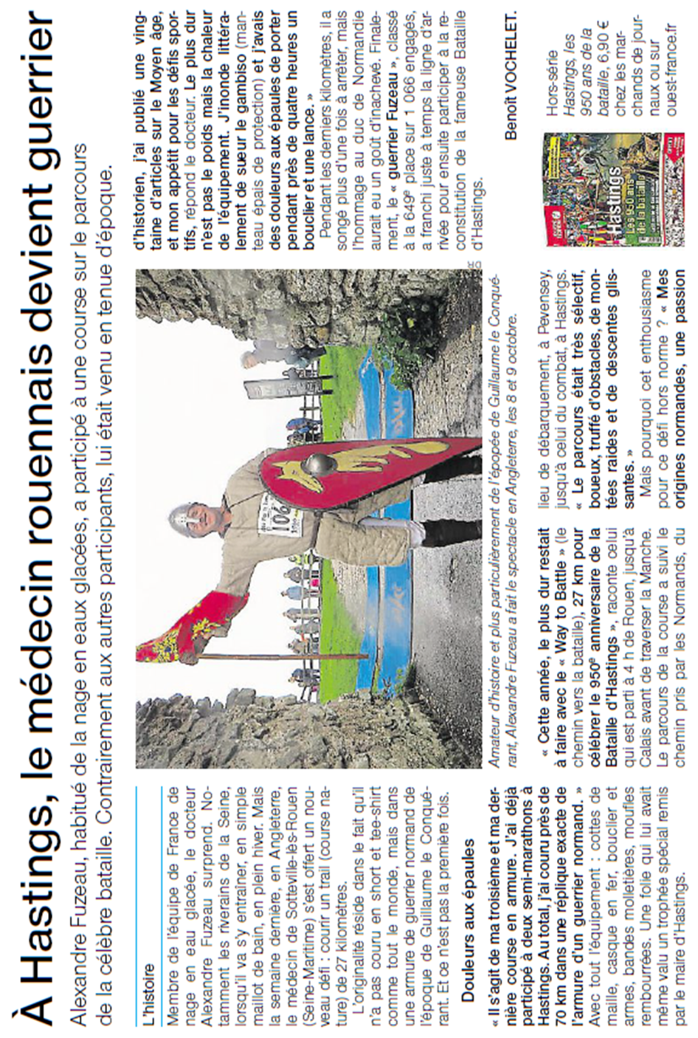
Pourquoi ? Comment ?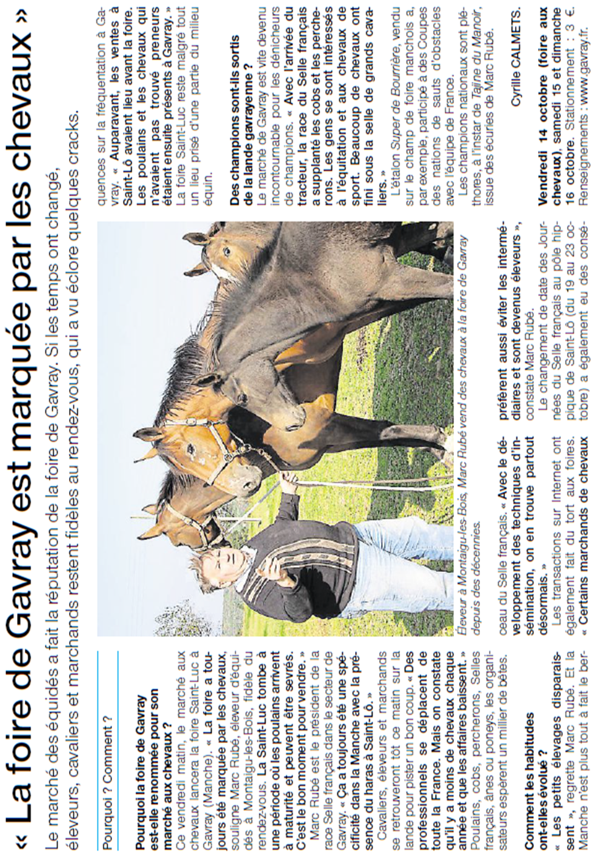

CLASSES PRESSE MANCHE
BILAN DE L’OPÉRATION
Année scolaire 2020/2021

Retour à adresser à : clarisse.mace@ac-normandie.fr

Nom de l’établissement : ……………………………………………………………………

Bilan renseigné par :

- MISE EN PLACE ET DÉROULEMENT DE L’OPÉRATION
Avez-vous été correctement informé de ce déroulement, les explications étaient-elles suffisantes ?
……………………………………………………………………………………………………………

- Dossier pédagogique :
- Le petit dossier qui vous a été adressé vous a–t-il aidé dans votre démarche pédagogique ?
……………………………………………………………………………………………………………
- Remarques et suggestions éventuelles :
……………………………………………………………………………………………………………
- Avez-vous utilisé d’autres supports pédagogiques ? Si oui, lesquels ?
……………………………………………………………………………………………………………

✏ Analyse des 2 quotidiens :
• Trouvez-vous un intérêt à recevoir pendant une courte période les deux quotidiens partenaires ?
……………………………………………………………………………………………………
• Suggestions de calendrier de cette distribution (au début, au milieu, à la fin de l’opération ?) :
………………………………………………………………………………………………………………….
……………………………………………………………………………………………………………………

- Relations avec le journaliste parrain :
Nom du journaliste parrain : …………………………………………………………….
Nombre de visites dans la classe : ………………………………………………………
Visite d’un journal, lequel ? …………………………….

Apport du journaliste dans la mise en place pédagogique :
……………………………………………………………………………………………………………………………………………………………………………………………………….………

- Autres actions menées dans le cadre de l’opération :
………………………………………………………………………………………………
……………………………………………………………………………………………………………………………………………………………………………………………………

- CHALLENGE D’ÉCRITURE
❍ Choix du thème pour l’article proposé au challenge d’écriture :
Vous a-t-il semblé pertinent ? ………………………
❍ Intérêt des élèves pour cette phase de l’opération :
…………………………………………………………………………………………………………………
❍ Les élèves ont-ils su mettre en application les connaissances acquises dans le cadre de l’opération ?
□ oui □ non
………………………………………………………………………………………………………
❍ Remise des prix (pour les établissements qui y ont participé) Commentaires :
…………………………………………………………………………………………………………………

❍ Suppléments : quels commentaires ?
…………………………………………………………………………………………………………………

- BILAN SOMMAIRE DE L’ANNÉE
- Que pensez-vous du niveau de classe choisi pour participer à cette opération ?
……………………………………………………………………………………………………………
- Quel a été l’intérêt pour les élèves ? ………………………………………………………………………………………………………………..
………………………………………………………………………………………………………………..
- Suggestions pour un meilleur fonctionnement

- Souhaitez-vous reconduire votre participation à cette opération en 2021/2022 ?
oui ❑ non ❑
Pourquoi ? ……………………………………………………………………………………………...

Merci d’avoir répondu à ce questionnaire

